**MULTICALIBRADOR PARA INSTRUMENTAÇÃO**

**AUTOR: WELLINGTON DE OLIVEIRA DORTA**

**RESUMO**

Hoje os calibradores se fazem indispensáveis, seja na indústria, em laboratório ou dentre outros desenvolvimentos, como o uso didático por exemplo. Pois, eles garantem um bom funcionamento de sensores, transmissores, atuadores e na medição de processos. Porém, seu custo elevado acaba se tornando inacessível para escolas ou mesmo para pequenas empresas, contudo, o objetivo do presente Trabalho de Conclusão de Curso (TCC) será fazer com que um multicalibrador para instrumentação possa garantir a confiabilidade da medição, com um baixo custo, e assim tornando-o mais acessível. O mesmo possui um sensor de temperatura e umidade relativa ambiente, assim dispensando o uso de um instrumento externo, possui alimentação por um pack de bateria 25VCC tornando-o maleável sua operação, com um display interativo e fácil manuseio, além de oferecer leituras instantâneas dos sinais de entrada e saída. Podendo ser usado para calibração em bancada de laboratórios, uso didático ou na indústria, atuando em levantamento de possíveis erros, históricos de erros e curvas de tendência.

**Palavras Chaves: Calibrador, medição, Sensor, uso didático, indústria, laboratório, erros e baixo custo.**

**LISTA DE SIGLAS**

VCC – Tensão Corrente Continua (português);

FEM – Força Eletromotriz;

GND – Ground (inglês);

V – Volts;

mV – Volts em unidade de milivolts;

µV – Volts em unidade de microvolts;

A – Ampére;

mA – Corrente em unidade de miliamperes;

mAh – Miliamperes hora;

Ohm - Unidade de medida da resistência elétrica;

Mohm – Resistência elétrica em unidade de megaohm;

Kohm - Resistência elétrica em unidade de kiloohms;

MHz – Mega-hertz;

ºC – Símbolo de Grau Celsius;

ABNT NBR – Associação Brasileira de Normas Técnicas;

IN – Abreviação de INPUT;

INPUT – Entrada;

OUT – Abreviação de OUTPUT;

OUTPUT – Saída;

UR – Umidade Relativa;

Temp. Amb – Temperatura Ambiente;

TC-K – Termopar tipo K;

PT-100 – Termorresistência de platina;

RB – Régua de borne;

PMW – Modulação por largura de pulso;

A/D – Conversor analógico digital;

D/A – Conversor digital analógico;

TX – Transmissão de dados;

RX – Recepção de dados;

UART – Receptor transmissor assíncrono digital;

HMI ou IHM – Interface homem máquina;

USB – Universal serial bus (inglês);

VIM – Vocabulário internacional de metrologia.

**LISTA DE FIGURAS**

**Figura 1** - Pirâmide Hierárquica 19

**Figura 2** - Classe de padrão para calibração 20

**Figura 3** - Transdutor 28

**Figura 4** - Transmissor 28

**Figura 5** - Indicador 29

**Figura 6** - Registrador 29

**Figura 7** - Controlador 30

**Figura 8** - Elemento final de controle 30

**Figura 9** - Fluxograma de funcionamento 31

**Figura 10** - Esquema elétrico de alimentação 32

**Figura 11** - Microcontrolador ATMEGA 2560 33

**Figura 12** - Arduino Mega 2560 33

**Figura 13** - Software IDE arduino 34

**Figura 14** - Descrição arduino Mega 2560 35

**Figura 15** - Display Nextion vista frontal 36

**Figura 16** - Display Nextion vista posterior 36

**Figura 17** - Software editor Nextion 37

**Figura 18** - Esquema elétrico display 38

**Figura 19** - Fluxograma módulo de leitura TC-K 39

**Figura 20** - Termopar Tipo K 39

**Figura 21** - Módulo leitura TC-K MAX6675 40

**Figura 22** - Esquema elétrico módulo TC-K MAX6675 40

**Figura 23** - PT100 41

**Figura 24** - Fluxograma de funcionamento PT100 41

**Figura 25** - Módulo conversor PT100 42

**Figura 26** - Esquema elétrico módulo conversor PT100 42

**Figura 27** - Módulo conversor 0-20mA 43

**Figura 28** - Esquema elétrico módulo conversor 0-20mA 43

**Figura 29** - Transmissor de temperatura 44

**Figura 30** - Módulo conversor PWM 45

**Figura 31** - Esquema elétrico módulo conversor PWM 46

**Figura 32** - Sensor DTH 22 47

**Figura 33** - Esquema elétrico sensor DTH 22 47

**Figura 34** – Potenciômetro de precisão multivoltas 48

**Figura 35** - Esquema elétrico de variação com potenciômetro multivoltas 48

**Figura 36** - Esquema elétrico divisor resistivo 49

**Figura 37** - Divisor resistivo para leitura da bateria 50

**Figura 38** - Divisor resistivo para entrada de leitura do usuário 50

**Figura 39** - Multicalibrador 51

**Figura 40** - Menu principal 52

**Figura 41** - Menu Bateria “OK” 53

**Figura 42** - Menu bateria "Recarregar" 53

**Figura 43** - Menu medição de temperatura 54

**Figura 44** – Medição de PT100 54

**Figura 45** - Esquema de ligação para PT100 2 fios 55

**Figura 46** - Esquema de ligação para PT100 3 fios 55

**Figura 47** - Esquema de ligação para PT100 4 fios 56

**Figura 48** - Medição de termopar tipo K 56

**Figura 49** - Esquema de ligação TC-K 57

**Figura 50** - Menu V/mA 57

**Figura 51** - Leitura da entrada Volts 58

**Figura 52** - Esquema de ligação para leitura da entrada Volts 59

**Figura 53** - Leitura da entrada mA 59

**Figura 54** - Esquema de ligação para entrada mA com loop ativo 4 fios 60

**Figura 55** - Esquema de ligação para entrada mA com loop passivo 2 fios 60

**Figura 56** - Leitura de tensão da saída 0-5 Volts 61

**Figura 57** - Leitura de tensão da saída 0-10 Volts 61

**Figura 58** - Potenciômetro para variação da saída Volts 62

**Figura 59** - Esquema de ligação para medição da saída Volts 62

**Figura 60** - Leitura de medição da saída 0-20mA 63

**Figura 61** – Leitura de medição da saída 4-20mA 63

**Figura 62** - Potenciômetro para variação da saída mA 64

**Figura 63** - Esquema de ligação para medição da saída mA 64

**LISTA DE TABELAS / GRÁFICOS**

**Tabela 1** - Relação dos fabricantes de calibradores com modelos e preços 16

**Tabela 2** - Etapas do processo de calibração 22

**Tabela 3** - Padrões de calibração 24

**Tabela 4** - Tabela de gastos 65

**SUMÁRIO**

**1** **INTRODUÇÃO** 15

**1.1** **Objetivo geral** 15

**1.2** **Problema** 15

**1.3** **Justificativa** 16

**1.4** **Metodologia** 17

**2** **REFERENCIAL TEÓRICO** 18

**2.1** **Conceito de processo** 18

**2.2** **Conceito de instrumentação** 18

**2.3** **Conceito de calibração** 18

**2.3.1** **Padrão** 18

**2.3.2** **Rastreabilidade** 20

**2.4** **Laboratório de metrologia** 20

**2.4.1** **Sistema de gestão** 21

**2.4.2** **Acomodações e condições ambientais** 21

**2.4.3** **Equipamentos** 21

**2.5** **Etapas do processo de calibração de instrumentos** 22

**2.5.1** **Registros Técnicos** 23

**2.5.2** **Padrões de calibração** 23

**2.5.3** **Recomendações referentes a calibração** 24

**2.5.4** **Fatores que influenciam em uma calibração** 25

**2.6** **Erros de medição** 25

**2.6.1** **Erros estáticos** 25

**2.7** **Instrumentos analógicos X digitais** 26

**2.8** **Funções dos instrumentos** 27

**2.8.1** **Sensores** 27

**2.8.2** **Transdutores** 27

**2.8.3** **Transmissores** 28

**2.8.4** **Indicador** 29

**2.8.5** **Registrador** 29

**2.8.6** **Controlador** 30

**2.8.7** **Elemento final de controle** 30

**3** **FUNCIONAMNETO** 31

**3.1** **Alimentação do circuito** 31

**3.2** **Arduino** 32

**3.2.1** **Arduino Mega 2650** 35

**3.3** **Display Nextion** 35

**3.4** **Arduino e display** 38

**3.5** **Módulo sensor de temperatura para termopar tipo K** 38

**3.6** **Módulo sensor de temperatura para PT-100/RTD** 40

**3.7** **Módulo de conversão mA para Volts** 42

**3.8** **Módulo de conversão PWM para V/mA** 44

**3.9** **Sensor de umidade e temperatura relativa DTH – 22** 46

**3.9.1** **Potenciômetro** 47

**3.9.2** **Divisor resistivo** 48

**4** **MANUAL DE INSTRUÇÃO** 51

**4.1** **Identificando o Multicalibrador.** 51

**4.2** **Ligando o Multicalibrador** 52

**4.3** **Menu bateria** 52

**4.4** **Menu medição de temperatura** 53

**4.4.1** **Exemplos de operação Temperatura** 54

**4.5** **Menu V/mA** 57

**4.5.1** **Exemplos de operação V/mA** 58

**5** **CONCLUSÃO** 65

**6** **REFERENCIAS BILBIOGRÁFICAS** 66

**7** **ANEXO** 67

**7.1** **Código da programação em arduino do Multicalibrador** 67

# **INTRODUÇÃO**

Devido à importância dos calibradores no mercado atual, onde desempenham importante função na qualidade do processo produtivo, e da mesma maneira que devem incorporá-la às suas atividades normais de produção, também torna interessante no seu uso acadêmico, pois agregam aos alunos em experiência prática, contudo é preciso desembolsar um bom valor para este investimento, e isso acaba gerando dificuldade para sua inserção neste meio, então o desafio do grupo será montar um multicalibrador, que ao mesmo tempo tenha um baixo custo, garanta a confiabilidade de medição.

Inicialmente pesquisando em sites, empresas e normas técnicas acerca de calibração, para então realizar um mapeamento detalhado de todo processo, e assim viabilizar a montagem. Durante o desenvolvimento do multicalibrador foi utilizado o Arduino como o centro de todo o desenvolvimento, devido seu baixo custo, linguagem de programação didática, além de tornar o projeto modular, podendo então fazer a troca dos módulos de forma prática de acordo com a calibração a ser feita.

Com o multicalibrador pode-se obter leituras em Volts (0 – 55VCC), leituras em miliamperes (0 – 20mA), geração de Volts (0 – 10VCC e 0 – 5VCC) e geração miliamperes (0 – 20mA e 4 – 20mA), além de fazer leituras de temperatura e umidade ambiente, temperatura com sensor tipo PT100 e termopar tipo K.

## **Objetivo geral**

O objetivo do nosso projeto é criar um multicalibrador para reduzir custos tomando-o acessível para uso didático e microempresários, assegurando que os instrumentos utilizados em processos estudantis ou industriais estão dentro de um critério aceitável e que não vão prejudicar a qualidade, segurança ou meio ambiente no qual o mesmo esteja sendo empregado, qualquer instrumento que tenha influencia critica em sua aplicação deve ter uma frequência de calibração.

## **Problema**

O custo elevado dos calibradores fornecidos pelo mercado acaba não sendo atrativo para laboratórios estudantis e microempresários, isso impacta em várias perdas podendo ser classificadas como:

Laboratório estudantis:

* Falta da experiência pratica após a conclusão do curso, não preparando adequadamente os profissionais para o mercado de trabalho;
* Baixo reconhecimento da instituição por não oferecer aulas de calibração

Para pequenos empresários:

* Aumento do custo operacional, pois necessitaria de uma empresa terceirizada para calibrar seus instrumentos.
* Custo elevado dos calibradores no mercado tornando inviável o investimento;
* Paradas indesejadas de fábrica, visto que não terá confiabilidade no seu instrumento pois o mesmo não foi calibrado;
* Em uma possível manutenção corretiva onde o maquinário ficasse inoperante levaria a um prejuízo;

## **Justificativa**

Calibração é um conjunto de operações que estabelecem, sob condições especificadas a relação ente valores indicados por um instrumento de medição e os valores correspondentes aos padrões utilizados. Com essa relação o usuário poderá traçar curvas de tendências, históricos de instrumentos, históricos de possíveis manutenção e intervenções sendo corretivas ou preventivas.

Analisando o panorama do mercado atual, identificamos uma carência de calibradores acessíveis, como pode ser visto na tabela abaixo, a relação dos fabricantes com seus modelos e preços.

|  |  |  |
| --- | --- | --- |
| Calibradores | | |
| Fabricante | Modelo | Valor |
| GE | DRUCK DPI 822 | R$ 12.000,00 |
| GE | DRUCK DPI 620 | R$ 20.000,00 |
| ECIL | CAPPO PLUS | R$ 2.000,00 |
| FLUKE | 709h | R$ 8.000,00 |
| PESYS | ISOCAL MCS-12 | R$ 9.000,00 |
| HANTEK | HT824 | R$ 6.000,00 |
| HT INSTRUMENTS | HT8100 | R$ 8.800,00 |

**Tabela 1** - Relação dos fabricantes de calibradores com modelos e preços

**Fonte:** Autores

Visando atender da mesma maneira que os calibradores industriais, demonstrando métodos na criação de um multicalibrador, diminuindo os custos e tornando acessível para fins didáticos ou microempresários.

## **Metodologia**

Inicialmente pesquisamos em sites e em algumas empresas para viabilizarmos o custo e benefício do calibrador.

Concluindo assim, pela viabilidade do projeto passamos então a determinar quais seriam os componentes necessários para sua realização.

Finalizando as etapas referentes à pesquisa e estudos, elaboramos, então um relatório técnico que compõe o trabalho de conclusão do curso.

# **REFERENCIAL TEÓRICO**

## **Conceito de processo**

Existem diversas definições para processo como este de Starling Antônio N. (2003, p.1).

“Equipamento ou meio físico que precisa ser controlado ou monitorado de forma a transformar a matéria-prima em um produto”.

## **Conceito de instrumentação**

Segundo Starling Antônio N. (2003, p.2). “Instrumentação é qualquer dispositivo (instrumento), ou conjunto de dispositivos, utilizado com a finalidade de se medir, indicar, registrar ou controlar as variáveis de um processo”.

## **Conceito de calibração**

De acordo com a Confederação Nacional da Indústria (2002), processo de comparação é chamado de calibração, pois estabelece a relação entre os valores indicados por um instrumento de medição e os valores correspondentes do padrão.

CALIBRAÇÃO:

“ Conjunto de operações que estabelece, sob condições especificadas, a relação entre os valores indicados por um instrumento de medição ou sistema de medição ou valores representados por uma medida materializada ou um material de referência, e os valores correspondentes das grandezas estabelecidas por padrões. ”

Então, por definição calibrar um equipamento não melhora a situação do mesmo. A calibração torna conhecida a situação do instrumento de tal forma que possamos decidir se o equipamento está ou não apto para controlar um produto ou processo. Para melhorar a situação do instrumento seria necessário um processo denominado *ajuste*, onde são reduzidos os erros do equipamento.

### **Padrão**

De acordo com IPEM-SP. Padrão, “ Medida materializada, instrumento de medição, material de referência ou sistema de medição destinado a definir, realizar, conservar ou reproduzir uma unidade ou um ou mais valores de uma grandeza para servir como referência. ”

Os padrões de medição podem ser distribuídos e classificados conforme apresentação gráfica na “pirâmide hierárquica” abaixo.

**Figura 1** - Pirâmide Hierárquica

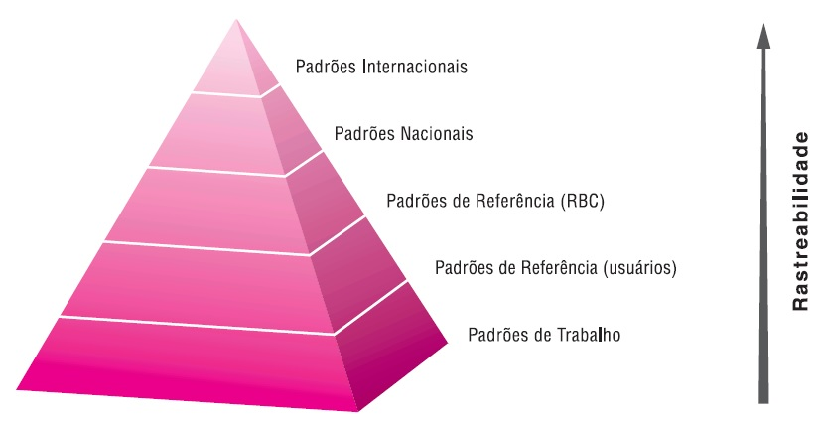

**Fonte:** CNI. COMPI – Metrologia. 2. Ed. rev. Brasília, 2002.

Padrão internacional: padrão reconhecido por um acordo internacional para servir como base para o estabelecimento de valores a outros padrões a que se refere.

Padrão nacional: padrão reconhecido por uma decisão nacional para servir como base para o estabelecimento de valores a outros padrões a que se refere.

Padrão de referência: padrão com a mais alta qualidade metrológica disponível em um local, a partir do qual as medições executadas são derivadas.

Padrão de referência da RBC – Rede Brasileira de Calibração (conjunto de laboratórios credenciados pelo INMETRO para realizar serviços de calibração): padrões que devem ser calibrados pelos padrões nacionais.

Padrão de referência de usuários: encontrado nas indústrias, centros de pesquisas, universidades e outros usuários. Esses padrões devem ser calibrados pelos padrões de referência da RBC.

Padrão de trabalho: padrão utilizado rotineiramente na indústria e em laboratórios para calibrar instrumentos de medição.

Como observado na figura da pirâmide hierárquica, existe uma “seta” que representa a rastreabilidade dos padrões de medição. Isto significa que cada classe de padrão deve ser calibrada e/ou relacionada a uma classe imediatamente superior. Dessa forma, a rastreabilidade metrológica ficara garantida quando:

### **Rastreabilidade**

De acordo com a Confederação Nacional da Indústria (2002), “É a propriedade de um resultado de uma medição poder referenciar-se a padrões apropriados, nacionais ou internacionais, por meio de uma cadeia contínua de comparações, todas tendo incertezas estabelecidas. ”

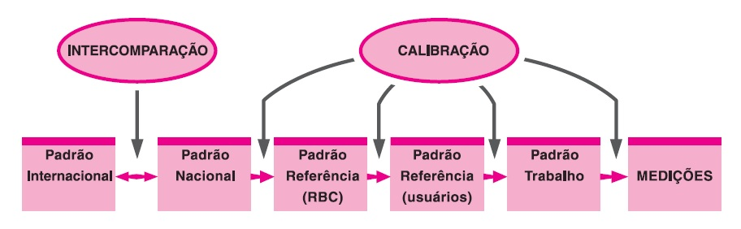

**Figura 2** - Classe de padrão para calibração

**Fonte:** CNI. COMPI – Metrologia. 2. Ed. rev. Brasília, 2002.

## **Laboratório de metrologia**

Em 2008, Gabriela Leitão disse que a função principal de um laboratório de metrologia e a de calibrar instrumentos.

O superdimensionamento/subdimensionamento da instrumentação e responsável por uma grande parcela das perdas e a indústria que estabelecer os seus processos com a devida confiabilidade metrológica, respeitando de forma clara a normalização, evidenciara de maneira concreta a qualidade do seu produto. Calibração de instrumento e um conjunto de operações que estabelece, sob condições especificas, a relação entre os valores indicados por um instrumento de medição, e os valores correspondentes das grandezas estabelecidas por padrões. Muitas vezes o termo aferição também e empregado com o sentido de calibração; no entanto, a tendência e o desuso deste já, que em nível mundial não existe o seu sinônimo em inglês ou em francês como acontece com o termo calibração (*calibration ou étalonnage*). O resultado de uma calibração permite tanto o estabelecimento dos valores do mensurando para as indicações como a determinação das correções a serem aplicadas. Além disto, uma calibração pode, também, determinar outras propriedades metrológicas como o efeito das grandezas de influência. O processo de calibração envolve, geralmente, as etapas de calibração propriamente dita e documentação dos resultados.

### **Sistema de gestão**

Segundo a ABNT NBR ISO/IEC 17025, artigo 4.2.1, o laboratório deve ter pessoal gerencial e técnico que, independentemente de outras responsabilidades, tenha a autoridade e os recursos necessários para desempenhar suas tarefas, incluindo a implementação, manutenção e melhoria do sistema de gestão, e para identificar a ocorrência de desvios do sistema de gestão ou dos procedimentos para a realização de ensaios e/ou calibrações, e para iniciar ações para prevenir ou minimizar tais desvios.

### **Acomodações e condições ambientais**

Segundo a ABNT NBR ISO/IEC 17025, artigo 5.3.1, as instalações do laboratório para ensaio e/ou calibração, incluindo, mas não se limitando a fontes de  
energia, iluminação e condições ambientais, devem ser tais que facilitem a realização correta dos ensaios e/oucalibrações.

O laboratório deve assegurar que as condições ambientais não invalidem os resultados ou afetem adversamente a qualidade requerida de qualquer medição. Devem ser tomados cuidados especiais quando são realizados amostragens, ensaios e/ou calibrações em locais diferentes das instalações permanentes do laboratório. Os requisitos técnicos para as acomodações e condições ambientais que possam afetar os resultados dos ensaiose calibrações devem estar documentados.

### **Equipamentos**

Segundo a ABNT NBR ISO/IEC 17025, artigo 5.5.1, o laboratório deve ser aparelhado com todos os equipamentos para amostragem, medição e ensaio requeridos para o desempenho correto dos ensaios e/ou calibrações (incluindo a amostragem, preparação dos itens de ensaios e/ou calibração, processamento e análise dos dados de ensaio e/ou calibração). Nos casos em que o laboratório precisar usar equipamentos que stejam fora de seu controle permanente, ele deve assegurar que os requisitos desta Norma sejam atendidos.

## **Etapas do processo de calibração de instrumentos**

|  |  |
| --- | --- |
| **Etapas do processo de calibração** | |
| Calibração | Operação que estabelece, numa primeira etapa e sob condições especificadas, uma relação entre os valores e as incertezas de medição fornecidos por padrões e as indicações de um instrumento de medição correspondentes com as suas incertezas associadas; numa segunda etapa, utiliza esta informação para estabelecer uma relação visando a obtenção de um resultado de medição a partir de uma indicação do instrumento de medição. |
| Documentação | É o levantamento de uma tabela de dados ou de um gráfico que relacione a congruência das medidas do sistema com as referências padrões. A documentação é que garante ao usuário a calibração do sistema e define as responsabilidades pelos erros apresentados. |

**Tabela 2** - Etapas do processo de calibração

**Fonte:** Instrumentação e controle: guia básico / Eletrobrás (2008).

O resultado de uma calibração pode ser registrado em um documento, algumas vezes denominado *certificado de calibração* ou *relatório e calibração*. Além de calibrar, um Laboratório de Metrologia deve assumir as seguintes atividades:

• promover a conscientização de todos os segmentos da indústria quanto a forte interdependência entre Metrologia, Normalização e Qualidade, justificando sempre de maneira concreta e objetiva a razão de sua existência;

• atuar de forma marcante no auxílio da especificação adequada da instrumentação de um determinado processo objetivando atenuar o subdimensionamento ou superdimensionamento;

• avaliar o impacto das incertezas das grandezas que interferem em um processo de acordo com a sua tolerância objetivando uma qualidade adequada do produto.

### **Registros Técnicos**

Segundo a ABNT NBR ISO/IEC 17025, artigo 4.13.2.1, O laboratório deve preservar, por um período definido, os registros das observações originais, dados derivados e informações suficientes para estabelecer uma linha de auditoria, registros de calibração, registros do pessoal e uma cópia de cada relatório de ensaio ou certificado de calibração emitido. Os registros de cada ensaio ou calibração devem conter informações suficientes para facilitar, se possível, a identificação de fatores que afetem a incerteza e possibilitar que o ensaio ou calibração seja repetido em condições o mais próximo possível das condições originais. Os registros devem incluir a identificação dos responsáveis pela amostragem, pela realização de cada ensaio e/ou calibração e pela conferência de resultados.

### **Padrões de calibração**

|  |  |
| --- | --- |
| Padrões de calibração | |
| Primários | São de responsabilidade de órgãos oficiais de metrologia e são guardados e manuseados sobre condições rígidas de controle ambiental, uma vez que suas propriedades têm que ser totalmente preservada se congruentes com os padrões legais nacionais e/ou internacionais. Logo não são práticos para a realização de calibrações e aferições rotineiras. |
| Secundários | São padrões que são aferidos pelos órgãos competentes e, uma vez confirmadas sua boa qualidade e concordância com padrões primários, recebem destes órgãos um certificado de calibração que garante a utilização destes como referência de calibração para instrumentos localizados |

**Tabela 3** - Padrões de calibração

**Fonte:** Instrumentação e controle: guia básico / Eletrobrás (2008).

### **Recomendações referentes a calibração**

São listados a seguir os principais pontos para uma calibração confiável no processo industrial.

* As exigências quanto a frequência de calibração e ao grau de exatidão requeridos depende do processo onde o instrumento e aplicado.
* Ambientes agressivos (presença de gases ou líquidos corrosivos, umidade, poeira, calor, vibração, campos magnéticos, etc.) exigem uma rotina de calibração mais frequente.
* Um instrumento ao ser adquirido deve ser calibrado para se garantir que ele atenda as especificações de exatidão e range de operação solicitada pelo comprador.
* Se durante a calibração não for possível atingir o grau de exatidão nem as especificações de variação de limites, o instrumento deve ser substituído e/ou reparado.
* Sempre que se for instalar um instrumento ao processo e bom providenciar um ajuste inicial em seu zero. Isto serve para que a curva de calibração seja válida, uma vez que fatores ambientais (temperatura, umidade, pressão, vibração etc.) e fatores de instalação física (posição de fixação do instrumento ao processo) podem causar desajustes no zero de calibração. Isto ocorre porque os instrumentos são previamente calibrados em condições ambientais e posições especificas de laboratório, o que quase nunca e conseguido no campo. Ao calibrar um instrumento devem-se tomar vários pontos de medida ao longo de seu *range* (do zero ao máximo). Garantir a exatidão apenas do zero e do máximo não garante a exatidão no meio da faixa, isto só poderia ser assumido se o transdutor, e todo o sistema, tiverem uma resposta perfeitamente linear com a variação da grandeza medida, o que nem sempre e verdade.

### **Fatores que influenciam em uma calibração**

Segundo a ABNT NBR ISO/IEC 17025, artigo 5.1, diversos fatores determinam a correção e a confiabilidade dos ensaios e/ou calibrações realizados pelo laboratório. Esses fatores incluem contribuições de:

* Fatores humanos,
* Acomodações e condições ambientais,
* Métodos de ensaio e calibração e validação de métodos,
* Equipamentos,
* Rastreabilidade de medição,
* Amostragem,
* Manuseio de itens de ensaio e calibração.

## **Erros de medição**

De acordo com Ana Amélia Ribeiro Barbosa (2008), diversos são os erros presentes nos sistemas de medição, a importância de se conhecer alguns deles e as interferências que eles causam nas medidas, vale para que se possa adotar ações apropriadas para minimiza-los ou, dependendo do caso, providenciar a substituição ou manutenção dos instrumentos envolvidos.

### **Erros estáticos**

De acordo com Ana Amélia Ribeiro Barbosa (2008), são erros que provocam o desvio da medida do valor real quando a grandeza medida se fixa num determinado valor ou apresenta variações muito lentas. Ele indica a diferença entre o valor verdadeiro de uma grandeza física que não varia com o tempo (estática) e o valor indicado pelo instrumento. Normalmente o erro estático é indicado em porcentagem do span. Grandes erros estáticos são indesejáveis; contudo, em alguns processos não afetam significativamente o resultado final, já em outros até mesmo pequenos erros estáticos podem ser desastrosos. O erro estático é menos danoso, por exemplo, para processos que não tenham necessidade de grande exatidão de medidas.

## **Instrumentos analógicos X digitais**

Ana Amélia Ribeiro Barbosa (2008), os instrumentos também podem ser classificados com relação ao sinal que eles entregam em sua saída, em dois tipos de categorias: instrumentos analógicos e instrumentos digitais. Os instrumentos digitais possuem em suas saídas apenas dois valores distintos de tensão elétrica. Um valor representa o bit 1, e o outro valor representa o bit 0. Sendo assim quando, por exemplo, estivermos utilizando um termostato, teremos um contato abrindo ou fechando (normalmente fechado ou aberto, respectivamente) que representa a ação da temperatura sobre o seu elemento sensor. Este contato exerce, então, um comando sobre o circuito em que o termostato está inserido, acionando uma carga (bit 1) ou desligando-a (bit 0). No caso de instrumentos analógicos, existe uma gama de valores de tensão elétrica (ou corrente elétrica) que o sinal de saída poderá assumir. Esta gama pode variar de 0 a 10 volts, por exemplo. Isto quer dizer, então, que num termômetro teremos uma faixa de temperatura, ao qual o nosso instrumento e capaz de medir (0 a 100°C). Esta faixa e proporcional ao sinal que será apresentado em sua saída, sendo que 0°C equivalera a 0 volts e 100°C a 10 volts. Qualquer outro valor de temperatura que esteja dentro da faixa será apresentado na saída do instrumento em volts. Todos os instrumentos classificados como analógicos necessitam de ter seus sinais de saída entregues em valores de tensão ou corrente padrões, de forma que os sistemas de controle possam fazer a leitura destes sinais. Se não for padrão o valor entregue, os equipamentos necessitarão de conversores adicionais para deixar os níveis de tensão e corrente em valores aceitáveis. Podemos destacar, então, uma serie de valores padrões para a saída dos instrumentos analógicos:

• Tensões padronizadas:

• -10 a 10 volts (V);

• -5 a 5 volts (V);

• 0 a 10 volts (V);

• 0 a 5 volts (V);

• 1 a 5 volts (V).

• Correntes padronizadas:

• -20 a 20 miliamperes (mA);

• 0 a 20 miliamperes (mA);

• 4 a 20 miliamperes (mA);

• 0 a 21 miliamperes (mA).

## **Funções dos instrumentos**

Podemos denominar os instrumentos e dispositivos utilizados em instrumentação de acordo com a função que desempenham no processo.

### **Sensores**

Sensores segundo o VIM (2012), elemento de um sistema de medição que é diretamente afetado por um fenômeno, corpo ou substância que contém a grandeza a ser medida.

### **Transdutores**

Transdutores segundo o VIM (2012), é um dispositivo, utilizado em medição, que fornece uma grandeza de saída, a qual tem uma relação especificada com uma grandeza de entrada.

Temos na figura 3 um instrumento que recebe informações na forma de uma ou mais quantidades físicas, modifica, caso necessário, estas informações e fornece um sinal de saída resultante. Dependendo da aplicação, o transdutor pode ser um elemento primário, um transmissor ou outro dispositivo. O conversor é um tipo de transdutor que trabalha apenas com sinais de entrada e saída padronizados.

**Figura 3** - Transdutor



**Fonte:** Monitoramento e controle de processos, 2 / Marcelo Giglio Gonçalves. — Rio de Janeiro: Petrobras; Brasília: SENAI/ DN, 2003.

### **Transmissores**

Os transmissores são instrumentos que medem uma variável do processo e a transmitem, a distância, a um instrumento receptor, indicador, registrador, controlador ou a uma combinação destes. Existem vários tipos de sinais de transmissão: pneumáticos, elétricos, hidráulicos e eletrônicos.

A figura abaixo apresenta um instrumento que determina o valor de uma variável no processo através de um elemento primário, tendo o mesmo sinal de saída (pneumático ou eletrônico), cujo valor varia apenas em função da variável do processo.

**Figura 4** - Transmissor



**Fonte:** Monitoramento e controle de processos, 2 / Marcelo Giglio Gonçalves. — Rio de Janeiro: Petrobras; Brasília: SENAI/ DN, 2003.

### **Indicador**

Instrumento que dispõe de um ponteiro e de uma escala graduada na qual podemos ler o valor da variável. Existem também indicadores digitais que mostram a variável em forma numérica com dígitos ou barras gráficas, como podemos observar na figura 5.

**Figura 5** - Indicador



**Fonte:** Monitoramento e controle de processos, 2 / Marcelo Giglio Gonçalves. — Rio de Janeiro: Petrobras; Brasília: SENAI/ DN, 2003.

### **Registrador**

Instrumento que registra a variável através de um traço contínuo ou pontos em um gráfico, como podemos observar na figura 6.

**Figura 6** - Registrador



**Fonte:** Monitoramento e controle de processos, 2 / Marcelo Giglio Gonçalves. — Rio de Janeiro: Petrobras; Brasília: SENAI/ DN, 2003.

### **Controlador**

A Figura 7 mostra um instrumento que compara a variável controlada com um valor desejado e fornece um sinal de saída a fim de manter a variável controlada em um valor específico ou entre valores determinados. A variável pode ser medida diretamente pelo controlador ou indiretamente através do sinal de um transmissor ou transdutor.

**Figura 7** - Controlador



**Fonte:** Monitoramento e controle de processos, 2 / Marcelo Giglio Gonçalves. — Rio de Janeiro: Petrobras; Brasília: SENAI/ DN, 2003.

### **Elemento final de controle**

Observe na Figura 8 esse instrumento. Ele modifica diretamente o valor da variável manipulada de uma malha de controle. Além dessas denominações, os instrumentos podem ser classificados em instrumentos de painel, campo, à prova de explosão, poeira, líquido etc. Combinações dessas classificações são efetuadas formando instrumentos de acordo com as necessidades.

**Figura 8** - Elemento final de controle



**Fonte:** Monitoramento e controle de processos, 2 / Marcelo Giglio Gonçalves. — Rio de Janeiro: Petrobras; Brasília: SENAI/ DN, 2003.

# **FUNCIONAMNETO**

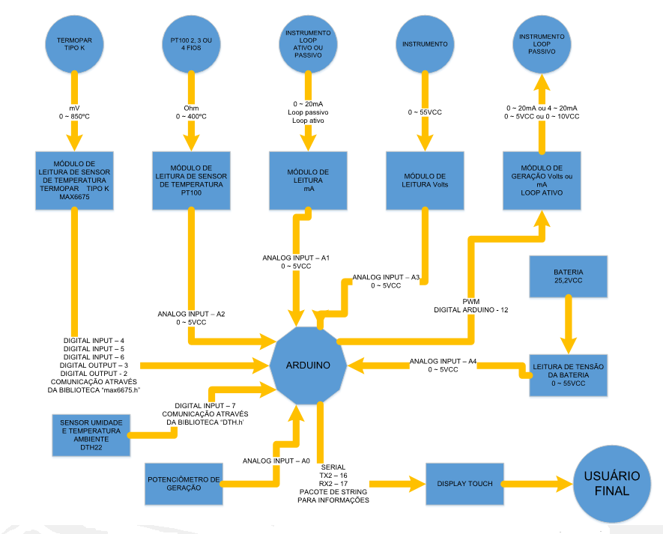A imagem abaixo é um diagrama de funcionamento do Multicalibrador.

**Figura 9** - Fluxograma de funcionamento

**Fonte:** Autores

Agora será explicado a montagem do Multicalibrador.

## **Alimentação do circuito**

Para o funcionamento deste projeto, o sistema de alimentação se dá por um pack de bateria composta por 6 baterias de 4,2VCC/3800mAh ligadas em série, totalizando 25,2VCC, possuindo também entrada para carregador externo onde a tensão do mesmo é de 26VCC, que serve tanto para carrega-la, como alimentar todo o circuito, e para proteção, foi adicionado um fusível entre carregador e botão, outro entre bateria e botão e um terceiro fusível após o botão para proteção do circuito.

**Figura 10** - Esquema elétrico de alimentação

**Fonte:** Autores

Como pode ser visto na imagem, existem 3 tipos de alimentação diferentes. O primeiro borne de distribuição de alimentação é de 24VCC chamada de RB24VCC, que vem direto da bateria, e é a partir dela que será derivada para as outras alimentações. Para as réguas de bornes de 12VCC e 5 VCC a alimentação vem do RB24VCC e vai na entrada dos reguladores de tensão, um regulador opera com 24VCC na entrada e na saída 12VCC, onde origina-se a régua de borne RB12VCC, o outro regulador opera com 24VCC na entrada e 5VCC na saída, assim formando a régua de borne RB5VCC e pôr fim a quarta barra que é o GND.

## **Arduino**

Como pode ser visto no diagrama, o arduino é o cérebro deste sistema, pois é nele que se encontra todas as informações listadas em forma de comando. Mas o que é um microcontrolador? E um arduino?

Em poucas palavras, poderíamos definir o microcontrolador como um “pequeno” componente eletrônico, dotado de uma “inteligência” programável, utilizado no controle de processos lógicos, segundo David José de Souza (2005).

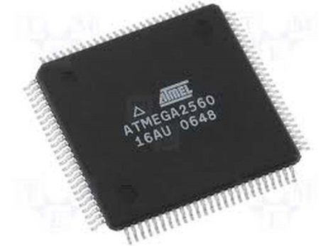 **Fonte:** Imagem da internet

**Figura 11** - Microcontrolador ATMEGA 2560

Sendo uma plataforma de baixo custo, funcional e fácil programação, Arduino vem sendo um modelo acessível para muitos, desempenhando funções simples em usos didáticos ou mais complexas para programadores.

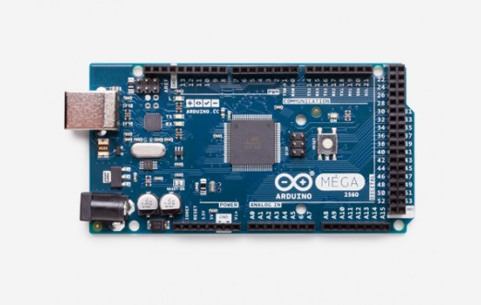

**Figura 12** - Arduino Mega 2560

**Fonte:** Imagem da internet

Segundo o site oficial do Arduino, Arduino é uma plataforma eletrônica de código aberto baseada em hardware e software fáceis de usar. As placas Arduino são capazes de ler entradas - luz em um sensor, um dedo em um botão ou uma mensagem do Twitter - e transformá-lo em uma saída - ativando um motor, acendendo um LED, publicando algo online. Você pode informar ao seu conselho o que fazer, enviando um conjunto de instruções para o microcontrolador no quadro. Para fazer isso, use a linguagem de programação Arduino (com base na fiação) e o software Arduino (IDE), com base no processamento. Possuindo uma linguagem própria baseada na linguagem C/C++, o arduino permite sua programação através de um software (IDE) compatível com sistemas operacionais Linux, Windows e Macintosh OSX, dando assim uma certa vantagem sobre outros microcontroladores que são restritos apenas ao Windows site oficial do Arduino. O software Arduino é publicado como ferramentas de código aberto, disponível para extensão por programadores experientes. O idioma pode ser expandido através de bibliotecas C ++ e as pessoas que desejam compreender os detalhes técnicos podem fazer o salto da Arduino para a linguagem de programação AVR C em que se baseia. Da mesma forma, você pode adicionar o código AVR-C diretamente aos seus programas Arduino se desejar.

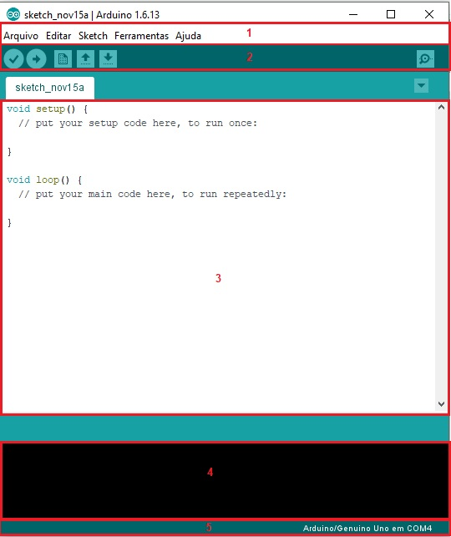

**Figura 13** - Software IDE arduino

**Fonte:** Autores

1. Menu principal;
2. Barra de botões;
3. Área de programação;
4. Console do compilador (indica erros no programa e mensagens no geral);
5. Barra de estado (mostra qual placa e porta está sendo utilizada).

### **Arduino Mega 2650**

O Arduino MEGA 2650, é uma placa de microcontrolador baseada no ATmega2560. Possui 54 pinos de entrada / saída digitais (dos quais 15 podem ser utilizados como saídas PWM), 16 entradas analógicas, 4 UARTs (portas seriais de hardware), um oscilador de cristal de 16 MHz, uma conexão USB, uma tomada de energia, um cabeçalho ICSP, e um botão de reinicialização. Para um melhor entendimento, vamos explicar por partes o funcionamento entres sensores e módulos de leitura e geração.

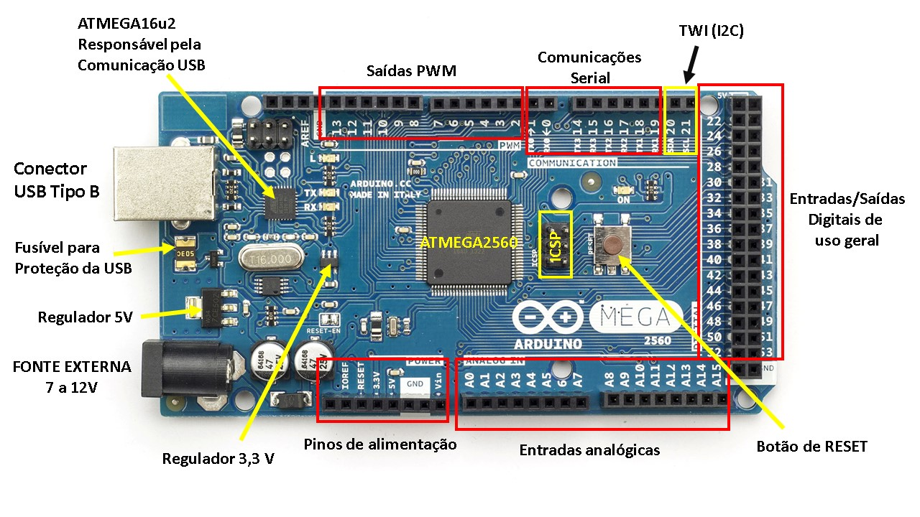

**Figura 14** - Descrição arduino Mega 2560

**Fonte:** Imagem da internet

## **Display Nextion**

IHM significa “Interação Homem-Máquina” ou “Interface Homem-Máquina”. Também podendo se deparar por aí com a sigla em inglês HMI, que quer dizer “Human-Machine Interface”. Assim sendo, o IHM é um equipamento com algum tipo de visor ou tela que serve para facilitar a comunicação entre as pessoas e as máquinas. Nextion é uma solução de interface homem-máquina (IHM) perfeita que fornece uma interface de controle e visualização entre um ser humano e um processo, máquina ou aplicação. Nextion é principalmente aplicado à Internet das coisas (IoT) ou campo de eletrônicos de consumo.

**Figura 15** - Display Nextion vista frontal

**Fonte:** Imagem da internet



**Figura 16** - Display Nextion vista posterior

**Fonte:** Imagem da internet

Nextion inclui uma peça de hardware e uma parte de software, o editor Nextion, que é um software de desenvolvimento usado para construção visual de interface gráfica para dispositivos incorporados com intensidade de GUI com vários tipos de telas TFT e Painéis Touch. A placa TFT Nextion usa apenas uma porta serial para se comunicar.

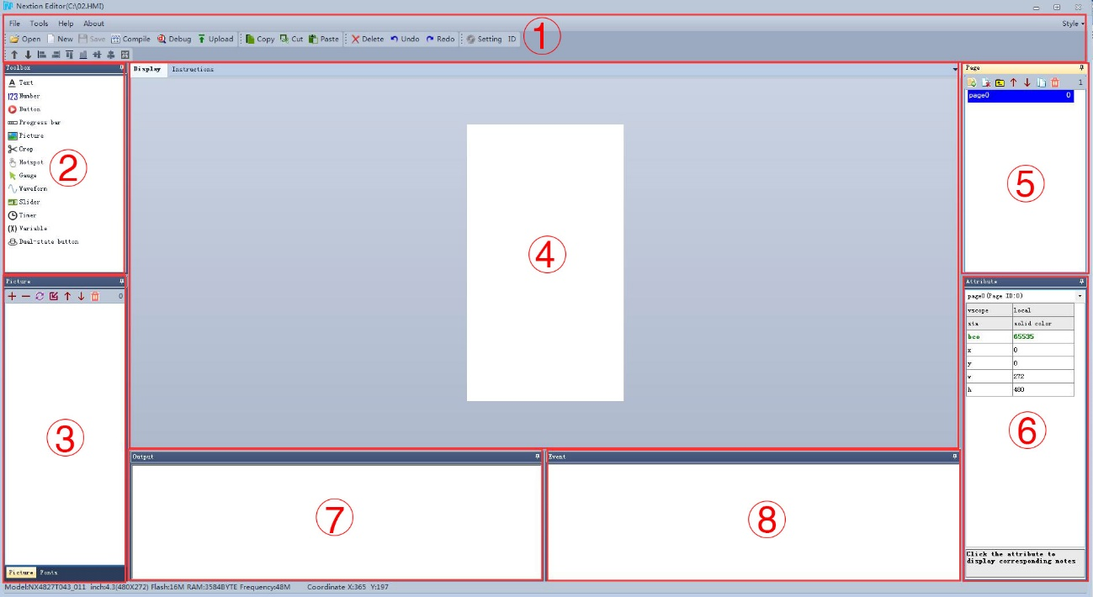

**Figura 17** - Software editor Nextion

**Fonte:** Nextion Editor Quick Start Guide

1. Menu

2. Componentes

3. Biblioteca de imagens: importa os recursos de imagem que precisa.

Biblioteca de fontes: Armazena a fonte criada pelo editor de fontes.

4. Área do display

5. Área da página: Editar página nesta área

6. Áreas de edição de atributos: edite os atributos de componentes e páginas, como o valor, a cor de um componente de texto.

7. Janela de saída do compilador: se ocorrerem erros, eles serão exibidos nessa área.

8. Área de evento: escreva códigos simples. Quando o evento é disparado, os códigos que você escreve serão executados. Por exemplo, envie algum comando para UART ao soltar um componente de botão.

## **Arduino e display**

Para tornar o multicalibrador mais dinâmico e interativo para o usuário, é feita uma comunicação entre o display Nextion e o Arduino via porta RS-232, que é a porta serial de hardware, O benefício é que o Arduino não usa muitos recursos ou pinos que lidam com uma tela sensível ao toque de alta resolução, simplesmente envia comandos em série para a tela ou recebe notificações de eventos, como pressões de botão.

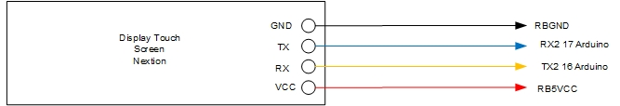

**Figura 18** - Esquema elétrico display

**Fonte:** Autores

Na programação do display é bem simples, pois o editor Nextion trabalha com construção visual de interface gráfica, ou seja, clica e arrasta. Após a construção do visual do display, é no Arduino que as coisas complicam um pouco, porque é na programação do Arduino que se declara as variáveis e objetos criados no display, além de que, o Arduino lê uma string (cadeia de caracteres) de entrada serial até ver uma nova linha, e é preciso converter a string em um número se os caracteres forem dígitos.

## **Módulo sensor de temperatura para termopar tipo K**

Em uma das entradas analógicas faz-se a comunicação com o módulo de leitura sensor de temperatura termopar tipo K, que tem como função fazer a leitura de sinal recebido por um termopar tipo K.

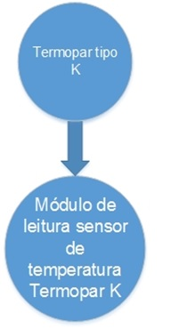

**Figura 19** - Fluxograma módulo de leitura TC-K

**Fonte:** Autores

No termopar tipo K uma das extremidades de suas junções chamamos de junta quente e, a outra extremidade onde ligamos o módulo de leitura sensor de temperatura e o cabo de compressão é chamada de junta fria. A quente quando submetida a uma fonte de calor faz com que seja gerada uma tensão pequena, na casa dos milivolts, que é proporcional a sua junta fria, este efeito é chamado de Seebeck. O material que compõe estas juntas são, o Cromel (Termoelemento positivo) e o Cromel-Alumel (Termoelemento negativo), chegando a cobrir temperaturas que variam entre -200 °C á 1200 °C, com sensibilidade de aproximadamente 41µV/°C e força eletromotriz produzida entre -6,458 mV a 48,838 mV.

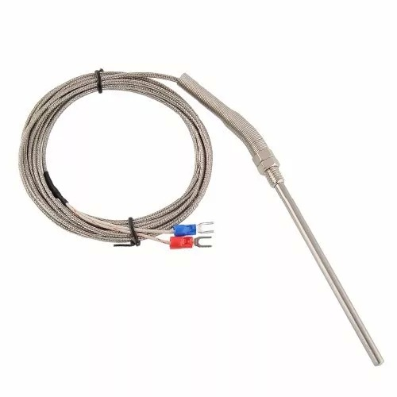

**Figura 20** - Termopar Tipo K

**Fonte:** Imagem da internet

Sendo assim que o módulo sensor de temperatura faz a leitura da junta fria do termopar e comunica com o Arduino pela porta analógica, lembrando que este módulo trabalha com o range de entrada de 0 ~850°C, e por fim, mostra os resultados no display para o usuário.

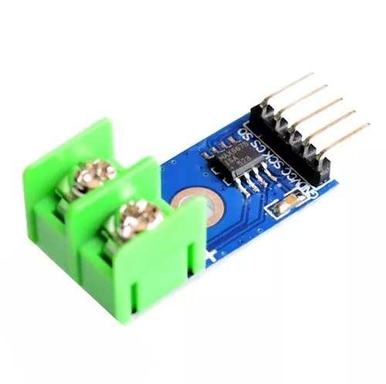

**Figura 21** - Módulo leitura TC-K MAX6675

**Fonte:** Imagem da Internet

**Figura 22** - Esquema elétrico módulo TC-K MAX6675

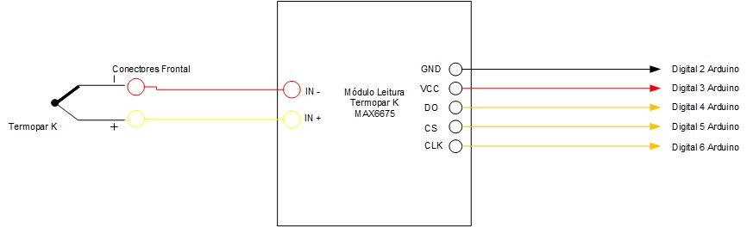**Fonte:** Autores

## **Módulo sensor de temperatura para PT-100/RTD**

O PT-100 ou RTD pode se assemelhar ao termopar por medir temperatura, porém existe diferenças entre eles, pois **PT-100** são sensores de alta precisão e excelente receptibilidade de leitura. O seu funcionamento se baseia no princípio de variação da resistência ôhmica em função da temperatura, ou seja, ele é uma **Termorresistência**, e seu elemento sensor consiste de uma resistência em forma de fio de platina de alta pureza, níquel ou de cobre, encapsulados num bulbo de cerâmica ou vidro.

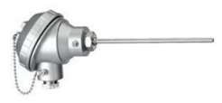

**Figura 23** - PT100

**Fonte:** Imagem da Internet

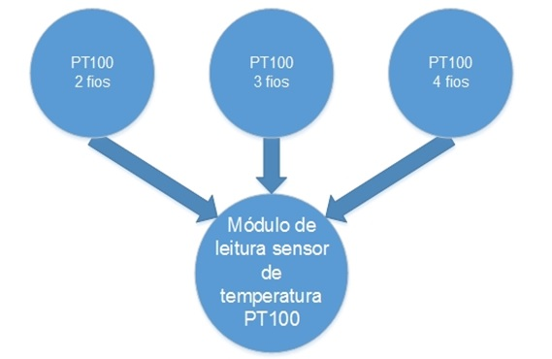

**Figura 24** - Fluxograma de funcionamento PT100

**Fonte:** Autores

Existe PT-100 de 2, 3 e 4 fios, e estes são ligados no módulo conversor para 0 à 5V com um range de entrada de 0 ~ 450ºC, pois ele é uma **Termorresistência**, então para comunicar com o Arduino é preciso fazer a conversão de resistência ôhmica para Volts.

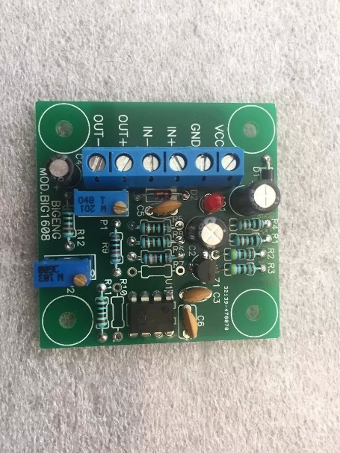

**Figura 25** - Módulo conversor PT100

**Fonte:** Autores

Este módulo também é ligado em uma das portas analógicas do Arduino.

**Figura 26** - Esquema elétrico módulo conversor PT100

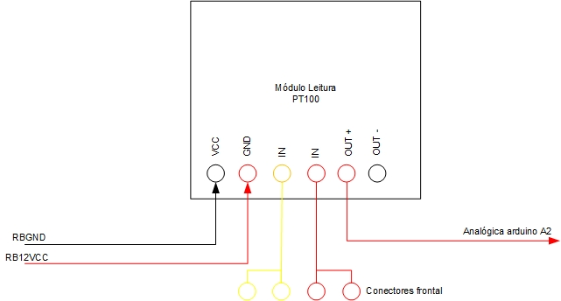**Fonte:** Autores

## **Módulo de conversão mA para Volts**

A alimentação do módulo deve ser conectada através dos pinos +VCC e GND;

- Os trimpots são utilizados para calibração:

- Para uma saída de 0-5V, o trimpot (Adj. n) deve ser ajustado em aproximadamente 250R;

- Para uma saída de 0-10V, o trimpot (Adj. n) deve ser ajustado em aproximadamente 500R;

- Os pinos IN1 e OUT1 são referentes ao sinal de corrente do canal 1.

- Os pinos IN2 e OUT2 são referentes ao sinal de corrente do canal 2;

- Os pinos Signal 1 e GND são referentes à saída 1 (0-5 ou 0-10V);

- Os pinos Signal 2 e GND são referentes à saída 2 (0-5 ou 0-10V);

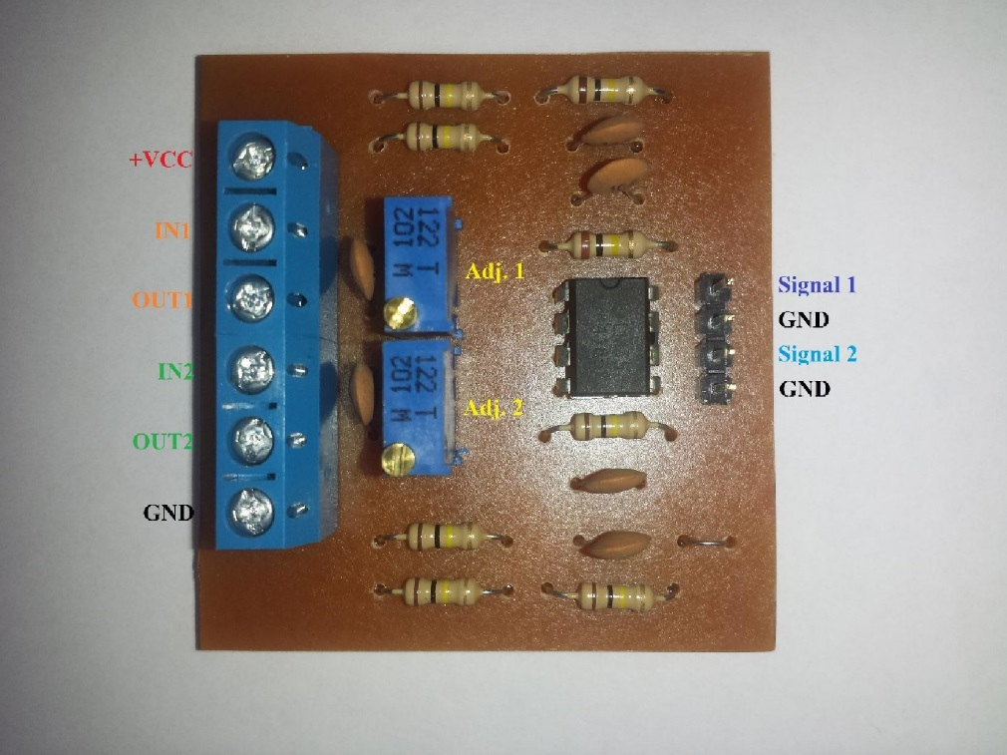

**Figura 27** - Módulo conversor 0-20mA

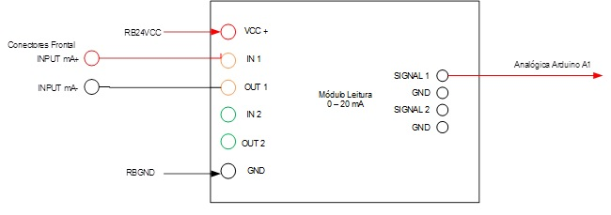**Fonte:** Autores

**Figura 28** - Esquema elétrico módulo conversor 0-20mA

**Fonte:** Autores

Um exemplo, é o transmissor de temperatura, que converte o sinal de entrada proveniente de Termorresistência, termopares ou sensores mV com circuitos eletrônicos internos como processadores e conversores digitais A/D e D/A, a faixa e o tipo de sensor são configuráveis via software.

O transmissor de temperatura digital (microprocessado) possui tempo de resposta menor que 100ms. Sua alimentação é de 12 a 36v e a temperatura de operação vai de -40 a 85°C.

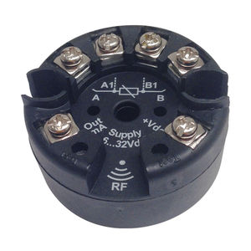

**Figura 29** - Transmissor de temperatura

**Fonte:** Imagem da internet

## **Módulo de conversão PWM para V/mA**

Para a calibração de atuadores, é utilizado um dos pinos digitais que tem a saída PWM, então o arduino gera o PWM para o modulo de geração de volts e miliamperes, onde tem um rele que irá chavear para volts ou miliamperes quando necessário. A alimentação do módulo deve ser conectada através dos pinos +VCC e GND do borne de duas vias OU através da barra de pinos;

- Os trimpots são utilizados para calibração:

- Para a saída de tensão, o trimpot (Voltage Calib.) Deve ser ajustado em aproximadamente 500R;

- Para a saída de corrente, o trimpot (Current Calib.) Deve ser ajustado em aproximadamente 250R;

O jump é utilizado para determinar o tipo de sinal na saída: 0-5V, 0-10V ou 0-20mA.

Para a saída de 0-5V não é necessário alimentar o módulo. Basta conectar os pinos PWM e GND;

- O sinal PWM deve ter uma amplitude de 5V.

- Para uma saída de 4-20mA, o Duty Cycle do sinal PWM deve variar entre 20 e 100%

(51-255);

- Os pinos Signal (V) e GND são referentes à saída de tensão (0-5 ou 0-10V);

- Os pinos OUT (I) e IN (I) são referentes à saída de corrente. A saída de corrente deve ser conectada em SÉRIE com a carga.

OBS.: A saída de CORRENTE deste módulo não funciona com equipamentos ATIVOS. Equipamentos estes que retiram o sinal da própria alimentação. Essa saída funciona apenas em equipamentos PASSIVOS, ou seja, que possuem a alimentação separada do sinal de controle.



**Figura 30** - Módulo conversor PWM

**Fonte:** Autores

Um exemplo, como o atuador a ser calibrado será um servo motor acoplado a uma válvula do tipo borboleta, onde a válvula trabalha de 0° (fechada) a 90° (100% aberta), tendo como sinal de controle 4mA (fechada) 20mA (100% aberta). Um ponto importante é que este tipo de válvula possui retransmissão, podendo verificar se a corrente que está sendo gerada pelo modulo realmente está sendo aplicada em função do ângulo de trabalho.

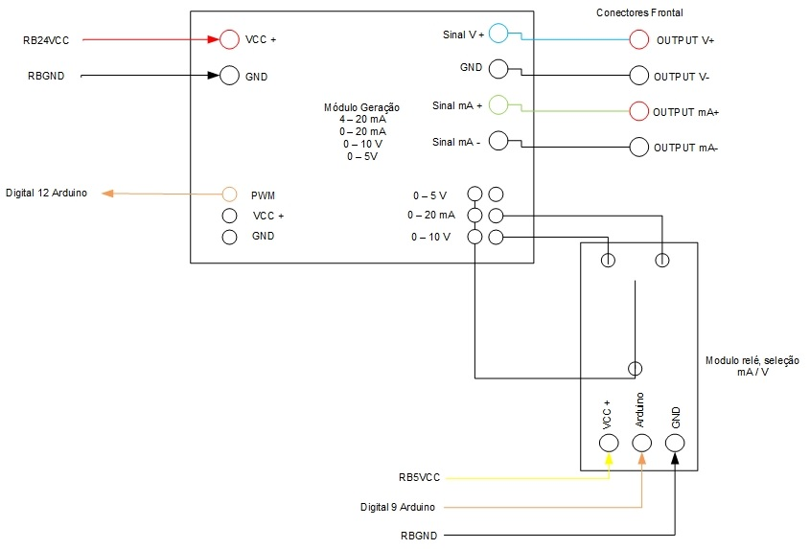

**Figura 31** - Esquema elétrico módulo conversor PWM

**Fonte:** Autores

## **Sensor de umidade e temperatura relativa DTH – 22**

O DHT-22 é um sensor de temperatura e umidade de baixo custo e interface serial a um fio (single wire). O sensor é calibrado de fábrica e não necessita de hardware adicional para funcionar, e com ele pode se fazer leituras de temperaturas entre -40 a +80 graus Celsius e umidade entre 0 a 100%, sendo muito fácil de usar com Arduino e outros microcontroladores, pois possui apenas 1 pino digital de comunicação serial.

**Dados Técnicos:**

- Modelo: DHT22;

- Tensão de operação: 3-5VDC (5,5VDC máximo);

- Faixa de medição de umidade: 0 a 100% UR;

- Faixa de medição de temperatura: -40º a +80ºC;

- Corrente: máximo de 2,5mA durante uso, em stand by de 100uA a 150 uA;

- Precisão de umidade de medição: ± 2,0% UR, Precisão de medição de temperatura: ± 0,5 ºC, Resolução: 0,1;

- Tempo de resposta:2s;

- Dimensões: 25 X 15 7mm (sem os terminais).

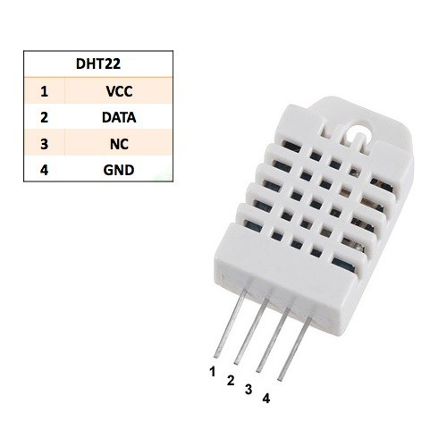

**Figura 32** - Sensor DTH 22

**Fonte:** Imagem da internet

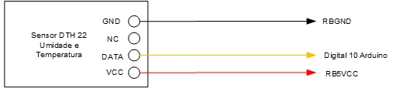

**Fonte:** Autores

**Figura 33** - Esquema elétrico sensor DTH 22

### **Potenciômetro**

O Potenciômetro é um componente eletrônico que possui resistência elétrica ajustável. São resistores variáveis, devido suas aplicações como divisores de tensão em circuitos eletrônicos.  Um potenciômetro consiste basicamente em uma película de carbono, ou de fio percorrido por um cursor móvel, que através de um sistema rotativo ou deslizante, altera o valor da resistência entre seus terminais. O sistema de acionamento, pode ser rotativo (comum), deslizante e multivoltas (indicado para ajustes precisos). Comercialmente, os potenciômetros são especificados pelo valor nominal da resistência máxima, impresso em seu corpo.

O **Potenciômetro Multivoltas**, especificamente, é um potenciômetro de precisão, pois ele possibilita darmos um giro maior que 360° em seu eixo (enquanto um potenciômetro rotativo (comum) só chega a 300°), com isso sua resistência varia lentamente possibilitando maior precisão no ajuste.

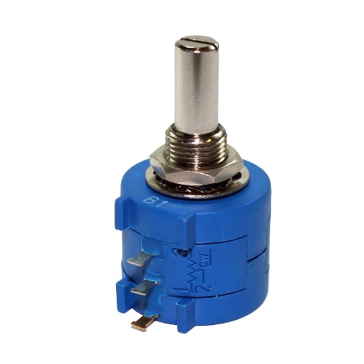

**Figura 34** – Potenciômetro de precisão multivoltas

**Fonte:** Imagem da internet

No projeto, o potenciômetro é utilizado nos módulos de geração para variar tensão e corrente da saída (OUTPUT) do Multicalibrador. Podendo fazer o acompanhamento da variação pelo display.

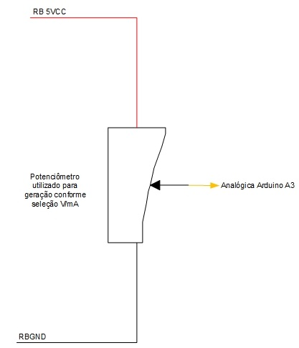

**Figura 35** - Esquema elétrico de variação com potenciômetro multivoltas

**Fonte:** Autores

### **Divisor resistivo**

Divisor resistivo ou simplesmente divisor de tensão, é utilizado para criar uma tensão de saída (Vout) que seja proporcional a tensão de entrada (Vin). Para o presente projeto foram utilizados dois divisores resistivo.

Utilizamos dois divisores de tensão, um para realizar a leitura de tensão da bateria, e o outro para leitura de tensão do usuário no calibrador.

As portas analógicas do Arduino Uno e similares são limitadas a identificar tensões entre 0 e 5VCC (aproximadamente), portanto, para identificar tensões em outras faixas, é necessário primeiro convertê-las para esse intervalo.

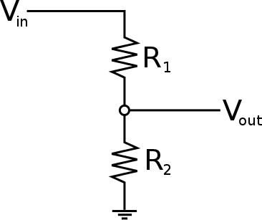

**Figura 36** - Esquema elétrico divisor resistivo

**Fonte:** Autores

Ao selecionar os resistores R1 e R2 para medições de tensões positivas nas portas analógicas do Arduino, é importante usar a fórmula acima tendo em vista 2 critérios adicionais:

1. Quanto maior a soma R1 + R2, menos o circuito de medição irá interferir nas propriedades sendo medidas.
2. O valor de Vout para a maior tensão Vin plausível no circuito sendo medido deve ser ≤5VCC, para evitar danos à porta analógica ou ao próprio Arduino.

Para garantir o 1º critério, escolhemos para R1 um resistor de 1MΩ, e aplicamos o calcula abaixo para encontramos o valor de R2.

Vout = Vin × R2 ÷ (R1 + R2)  
5 = 55 × R2 ÷ (1.000.000 + R2)  
5 ÷ 55 = R2 ÷ (1.000.000 + R2)  
55 × R2 = 5.000.000 + 5 × R2  
50 × R2 = 5.000.000  
R2 = 100.000  
**R2 = 100KΩ**

Pelos nossos cálculos, sabemos que qualquer Vin entre 0VCC e 55VCC vai corresponder a um Vout entre 0VCC e 5VCC, ou seja, dentro da faixa das portas analógicas do Arduino.



**Figura 37** - Divisor resistivo para leitura da bateria

**Fonte:** Autores

Da mesma forma que foi empregado o uso do divisor resistivo para dar a queda de tensão na porta analógica do Arduino para a leitura da bateria, ele também foi utilizado para leitura, mas desta vez, para a leitura da entrada de medição do usuário.

**Figura 38** - Divisor resistivo para entrada de leitura do usuário

**Fonte:** Autores

# **MANUAL DE INSTRUÇÃO**

## **Identificando o Multicalibrador.**

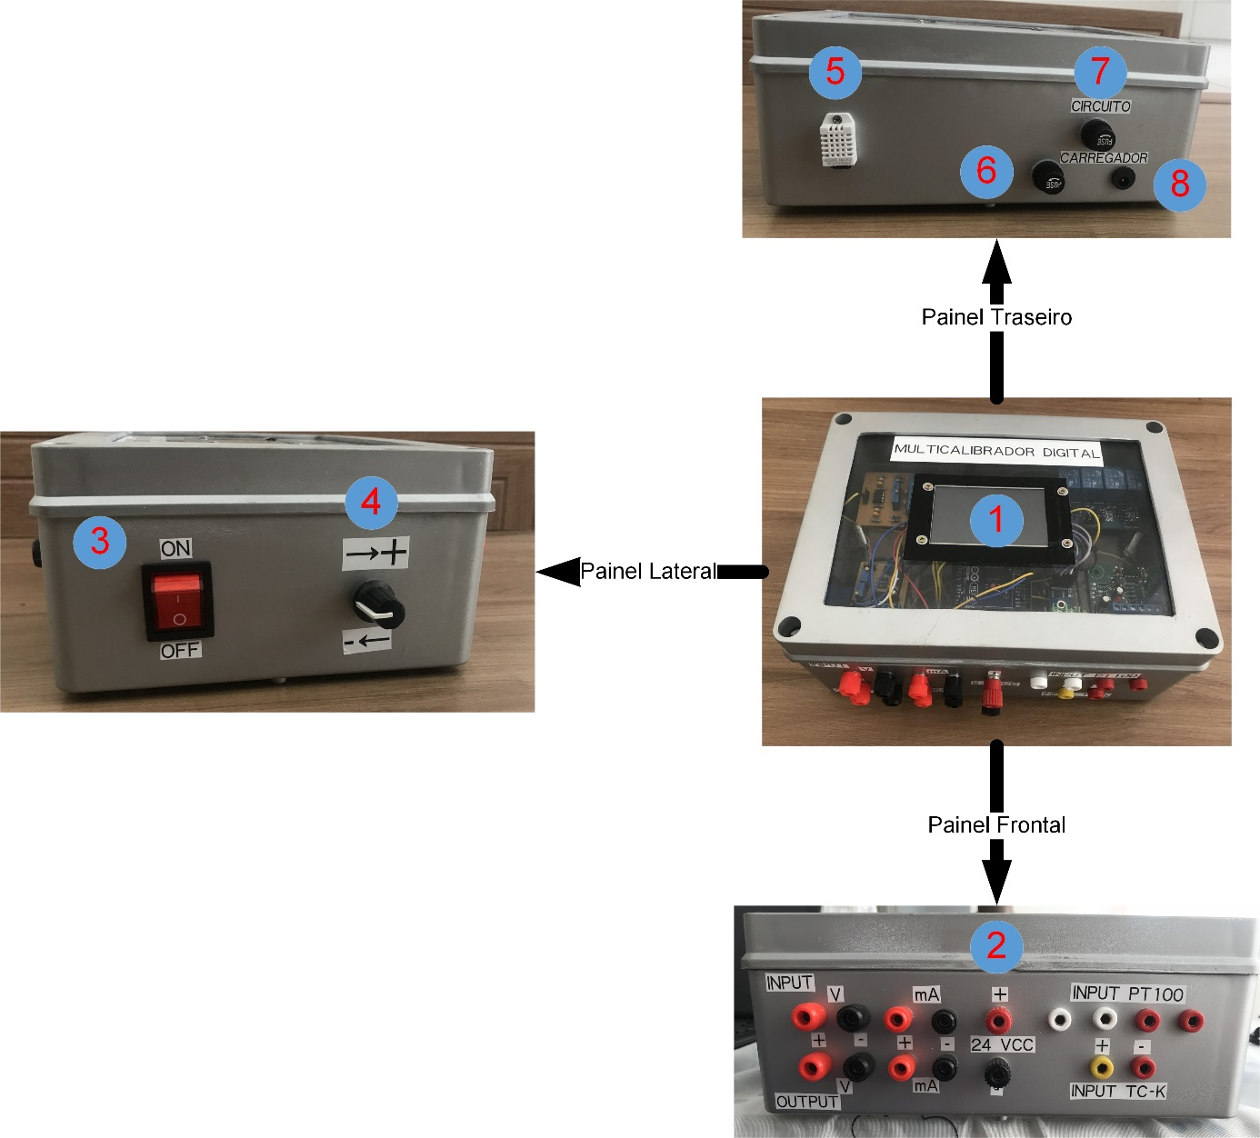

**Figura 39** - Multicalibrador

**Fonte:** Autores

1. Display Touch Screen,
2. Painel frontal de ligações,
3. Botão liga/desliga,
4. Potenciômetro de geração,
5. Sensor de umidade e temperatura ambiente,
6. Fusível 5A do carregador,
7. Fusível 500mA do circuito,
8. Conector do carregador.

## **Ligando o Multicalibrador**

Pressionando o botão ON/OFF liga o calibrador, assim que ligado aparecerá a tela inicial no display.

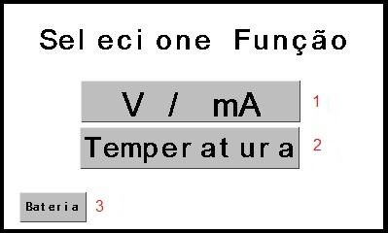

**Figura 40** - Menu principal

**Fonte:** Autores

1. V/mA - para selecionar as funções de leitura e geração de tensão e corrente.
2. Temperatura - para seleção de leitura dos sensores tipo PT100 e Termopar tipo K.
3. Bateria - para medição de tensão da mesma e verificação de carga.

Ao ligar o calibrador, pressionar o botão Bateria, o mesmo verifica se a mesma está carregada, tensão maior que 20VCC aparecerá a mensagem “Bateria OK”, tensão menor que 20VCC retornará a mensagem “Recarregar”.

## **Menu bateria**

Tela inicial quando pressionado Bateria

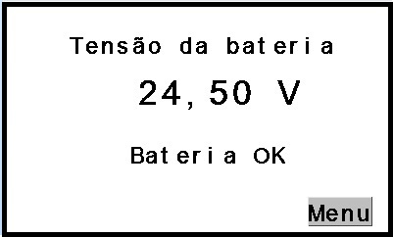

**Figura 41** - Menu Bateria “OK”

**Fonte:** Autores

Mensagem “Bateria OK”, pode utilizar o Calibrador.

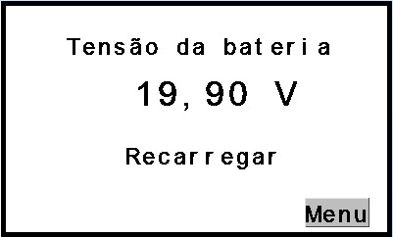

**Figura 42** - Menu bateria "Recarregar"

**Fonte:** Autores

Mensagem “Recarregar”, tem que conectar o carregador para utilização.

## **Menu medição de temperatura**

Tela inicial quando pressionado Temperatura.

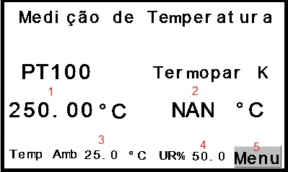

**Figura 43** - Menu medição de temperatura

**Fonte:** Autores

1. Indicação da leitura de temperatura do sensor tipo PT100, o valor padrão para nenhum sensor conectado é de 250.00 ºC,
2. Indicação da leitura de temperatura do sensor tipo Termopar tipo K, o valor padrão para nenhum sensor conectado é de NAN ºC,
3. Leitura da temperatura ambiente,
4. Leitura da umidade relativa ambiente,
5. Botão de acesso ao menu principal,

### **Exemplos de operação Temperatura**

Medição de Temperatura com sensor tipo PT100

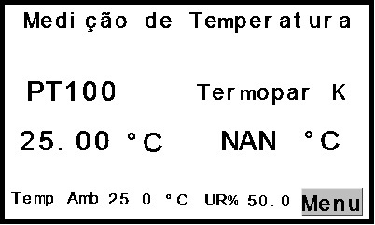

**Figura 44** – Medição de PT100

**Fonte:** Autores

Para fazer a leitura do sensor tipo PT100 é preciso seguir as seguintes ligações no painel frontal.

Ligação de PT100, 2 fios.

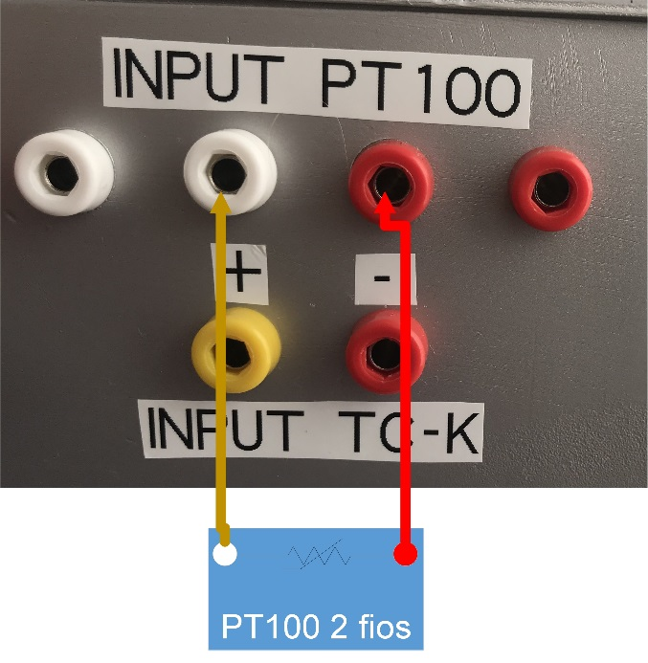

**Figura 45** - Esquema de ligação para PT100 2 fios

**Fonte:** Autores

Ligação de PT100, 3 fios

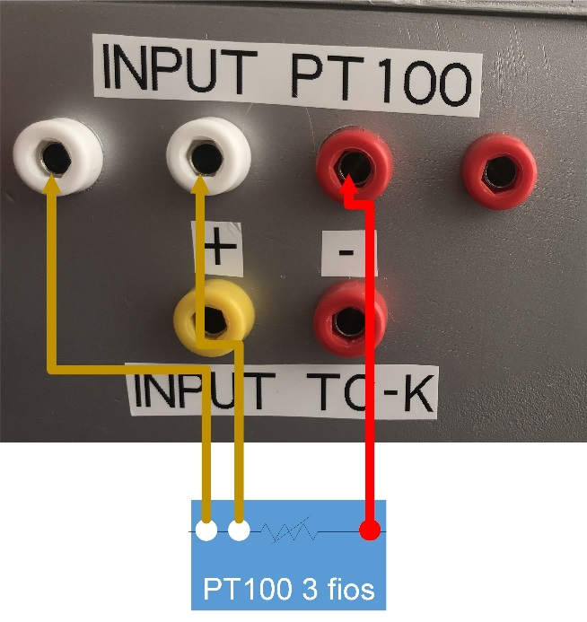

**Figura 46** - Esquema de ligação para PT100 3 fios

**Fonte:** Autores

Ligação de PT100, 4 fios.

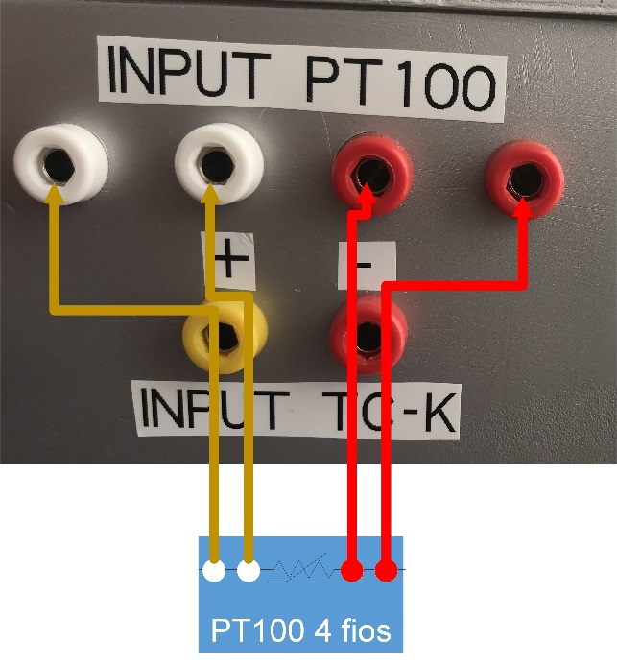

**Figura 47** - Esquema de ligação para PT100 4 fios

**Fonte:** Autores

Medição de Temperatura com sensor Termopar tipo K

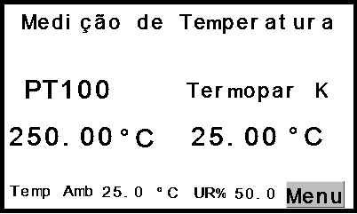

**Figura 48** - Medição de termopar tipo K

**Fonte:** Autores

Para fazer a leitura do sensor termopar tipo K é preciso seguir as seguintes ligações no painel frontal.

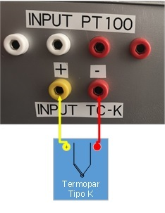

**Figura 49** - Esquema de ligação TC-K

**Fonte:** Autores

## **Menu V/mA**

Tela inicial quando pressionado V/mA

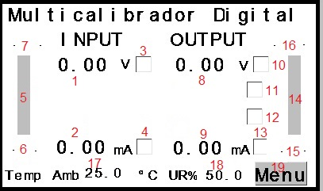

**Figura 50** - Menu V/mA

**Fonte:** Autores

1. Indicação da leitura de tensão quando selecionado INPUT V, range de operação 0 – 55V,
2. Indicação de corrente quando selecionado INPUT mA, range de operação 0 – 20mA,
3. Caixa de seleção INPUT V,
4. Caixa de seleção INPUT mA,
5. Barra de progressão da leitura de tensão, INPUT V ou INPUT mA quando selecionado,
6. Range mínimo de leitura INPUT V ou INPUT mA,
7. Range máximo de leitura INPUT V ou INPUT mA,
8. Indicação da geração de tensão quando selecionado OUTPU V,
9. Indicação da geração de tensão quando selecionado OUTPU mA,
10. Caixa de seleção OUTPUT V,
11. Caixa de seleção visível quando selecionado V ou mA, operando em V seleciona 0 – 5V, operando em mA seleciona 0 – 20mA,
12. Caixa de seleção visível quando selecionado V ou mA, operando em V seleciona 0 – 10V, operando em mA seleciona 4 – 20mA,
13. Caixa de seleção OUTPUT mA,
14. Barra de progressão da leitura de tensão, OUTPUT V ou OUTPUT mA quando selecionado,
15. Range mínimo da geração OUTPUT V ou OUTPUT mA,
16. Range máximo da geração OUTPUT V ou OUTPUT mA,
17. Leitura da temperatura ambiente,
18. Leitura da umidade relativa ambiente,
19. Botão de acesso ao menu principal.

### **Exemplos de operação V/mA**

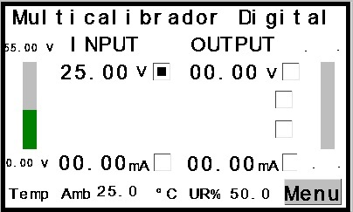Operando quando selecionado leitura de tensão, INPUT V

**Figura 51** - Leitura da entrada Volts

**Fonte:** Autores

Seguir a seguinte ligação no painel frontal.

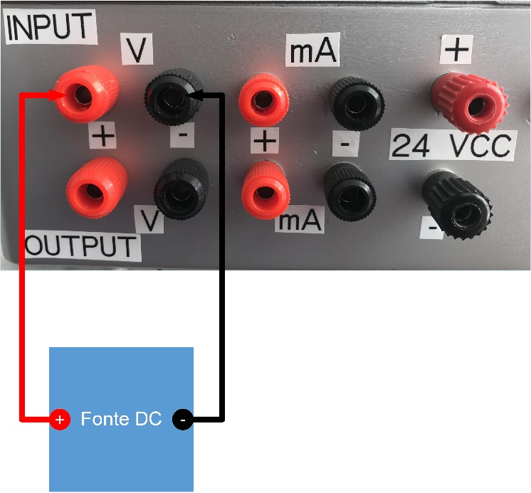

**Figura 52** - Esquema de ligação para leitura da entrada Volts

**Fonte:** Autores

Operando quando selecionado leitura de tensão, INPUT mA

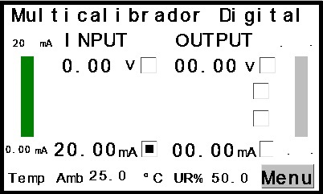

**Figura 53** - Leitura da entrada mA

**Fonte:** Autores

Seguir as seguintes ligações no painel frontal.

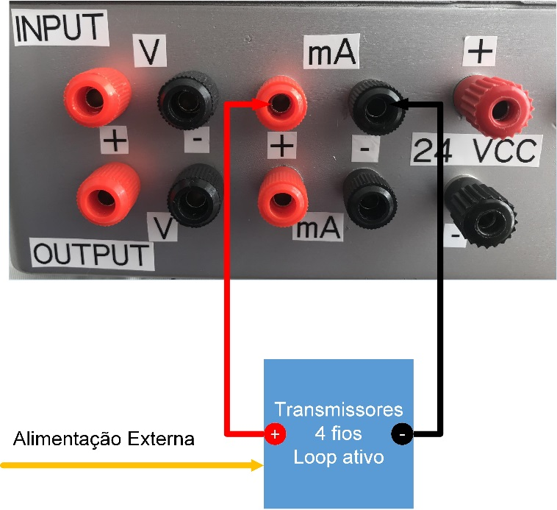

**Figura 54** - Esquema de ligação para entrada mA com loop ativo 4 fios

**Fonte:** Autores

Instrumento com loop ativo 4 fios, a tensão 24VCC para alimentação do loop vem do instrumento.

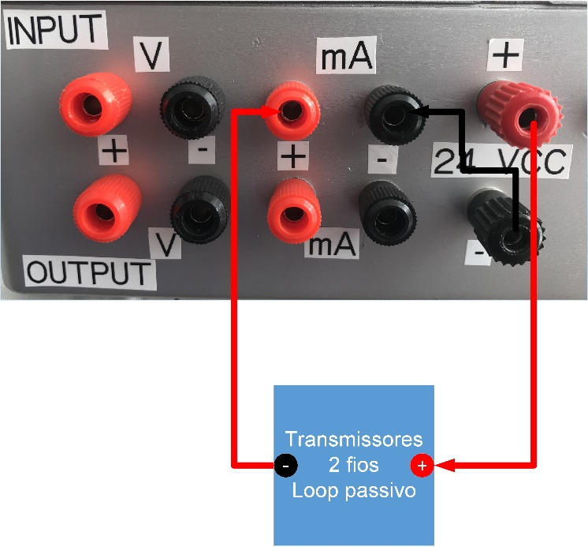

**Figura 55** - Esquema de ligação para entrada mA com loop passivo 2 fios

**Fonte:** Autores

Instrumento com loop passivo 2 fios, a tensão 24VCC para alimentação do loop vem do calibrador.

Operando quando selecionado leitura de tensão, OUTPUT V com range de 0 – 5V.

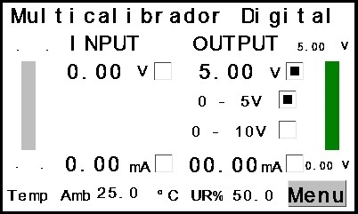

**Figura 56** - Leitura de tensão da saída 0-5 Volts

**Fonte:** Autores

Operando quando selecionado leitura de tensão, OUTPUT V com range de 0 – 10V.

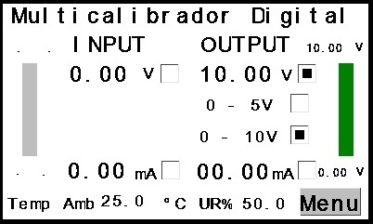

**Figura 57** - Leitura de tensão da saída 0-10 Volts

**Fonte:** Autores

Após seleção ajustar o potenciômetro de saída até obter a leitura desejada.

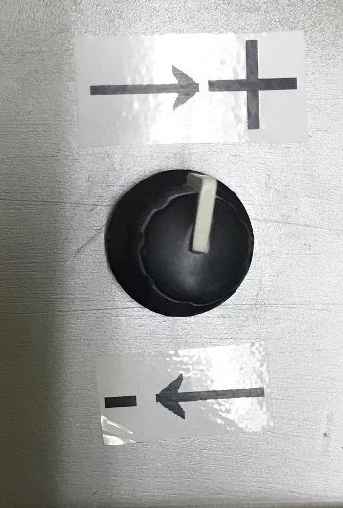

**Figura 58** - Potenciômetro para variação da saída Volts

**Fonte:** Autores

Instrumento a receber os valores de tensão conforme ajustados pelo potenciômetro.

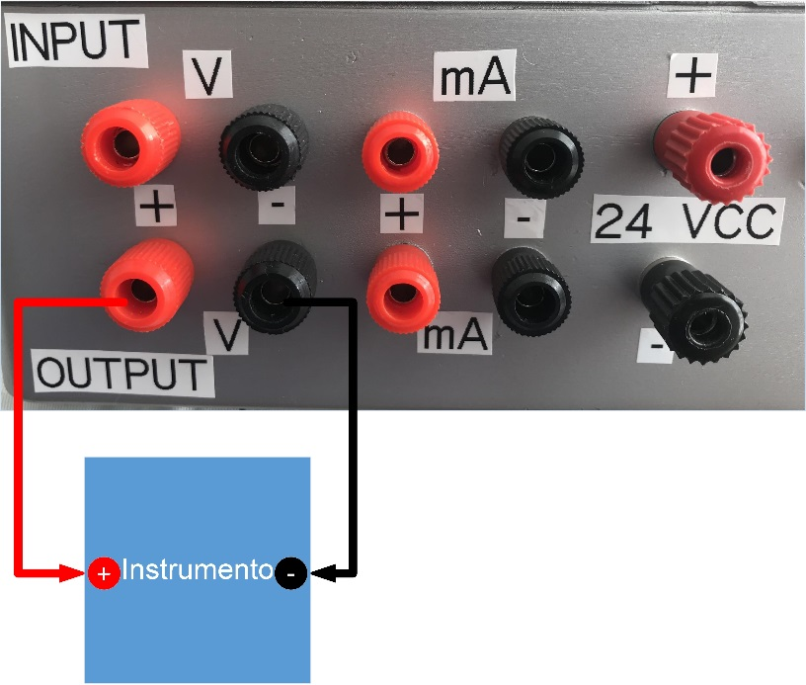

**Figura 59** - Esquema de ligação para medição da saída Volts

**Fonte:** Autores

Operando quando selecionado leitura de tensão, OUTPUT mA com range de 0 – 20mA.

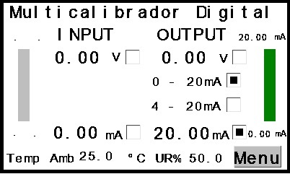

**Figura 60** - Leitura de medição da saída 0-20mA

**Fonte:** Autores

Operando quando selecionado leitura de tensão, OUTPUT mA com range de 4 – 20mA.

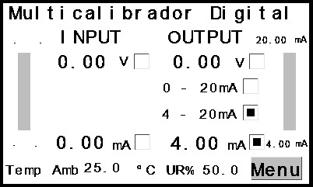

**Figura 61** – Leitura de medição da saída 4-20mA

**Fonte:** Autores

Após seleção ajustar o potenciômetro de saída até obter a leitura desejada.



**Figura 62** - Potenciômetro para variação da saída mA

**Fonte:** Autores

Instrumento a receber os valores de tensão conforme ajustados pelo potenciômetro.

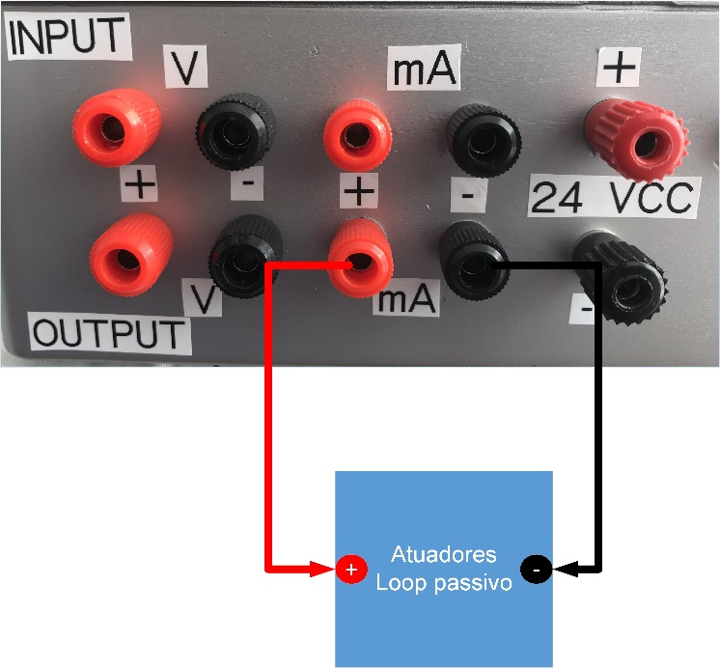

**Figura 63** - Esquema de ligação para medição da saída mA

**Fonte:** Autores

A OUTPUT fornece a geração com o loop ativo, somente atuadores passivos poderão ser calibrados.

# **CONCLUSÃO**

A escolha adequada do sistema de medição padrão a ser utilizado repercutirá na qualidade, segurança, meio ambiente e no resultado final das medições dos processos produtivos e dessa forma devem incorpora-las ás suas atividades normais de produção. A calibração é uma oportunidade de aprimoramento constante e proporciona vantagens, tais como:

* Redução na variação das especificações técnicas dos produtos;
* Prevenção dos defeitos;
* Compatibilidade das medições.

A calibração permite avaliar os desvios e erros entre os valores indicados por um instrumento e os valores convencionalmente verdadeiros. Portanto, é necessário fazer uma análise criteriosa do que realmente é necessário, pois quanto melhor (menor incerteza e maior repetitividade) o padrão, melhores serão as condições de realização da calibração, porém se encarece o custo final.

Os benefícios de se montar um calibrador como este, começam desde a pesquisa de material necessário, o acompanhamento do processo de montagem, analisar quais módulos serão necessários se fazer o uso, mantendo a confiabilidade de medição, e baixando os custos. Como a mostra a tabela de gastos abaixo.

|  |  |
| --- | --- |
| **Custo do projeto** | |
| **ARDUINO MEGA 2560** | R$ 70,00 |
| **DISPLAY NEXTION** | R$ 120,00 |
| **PLACA PWM PARA mA/V** | R$ 30,00 |
| **PLACA mA para V** | R$ 35,00 |
| **MÓDULO CONVERSOR PT100/V** | R$ 26,00 |
| **MÓDULO TERMOPAR** | R$ 27,00 |
| **POTENCIÔMETRO DE PRECISÃO** | R$ 35,00 |
| **SENSOR DTH22** | R$ 20,00 |
| **MÓDULO RELÉ** | R$ 25,00 |
| **PACK DE BATERIA** | R$ 20,00 |
| **CARREGADOR** | R$ 120,00 |
| **PERIFÉRICOS** | R$ 160,00 |
| **TOTAL** | R$ 688,00 |

**Tabela 4** - Tabela de gastos

**Fonte:** Autores

**Nota:** Periféricos trata-se de caixa, acrílico, cabos, botão, fusível, réguas de borne, estanho, conectores e identificação

Concluímos então que, este projeto se tornou viável, não só devido ao baixo custo dos materiais empregados, mas também a mão de obra que foi desenvolvida pelo grupo, reduzindo uma boa parcela dos gastos e agregando novos conhecimentos e experiências que apenas em sala de aula não seriam possíveis obter, por fim atingido as expectativas quando comparado aos custos dos calibradores que exercem a mesma função apresentados na tabela 1.

# **REFERENCIAS BILBIOGRÁFICAS**

STARLING, Antônio N. Controle e automação I: introdução a instrumentação. Belo Horizonte, 2003. 102p.

INMETRO. Vocabulário internacional de metrologia. 1. ed. Rio de Janeiro, 2012. 95p.

BEGA, Egídio A. et al. Instrumentação industrial. 2. ed. Rio de Janeiro, 2006. 583p.

IPEM, Instituto de Pesos e Medidas do estado de São Paulo. Disponível em <http://www.ipem.sp.gov.br>. Acesso em: 17 nov. 2017.

GONÇALVES, Marcelo Giglio. Monitoramento e controle de processo, 2. Rio de Janeiro: Petrobras; Brasília: SENAI/DN, 2003. 100p.

KOBAYOSHI, Marcelo. Calibração de instrumentos de medição: área mecânica dimensional. São Paulo: SENAI-SP editora, 2012.144p.

ABNT NBR ISO/IEC 17025, Requisitos gerais para a competência de laboratórios de ensaio e calibração. 2005. 31p.

REVISTA CONTROLE E AUTOMACAO. São Paulo: Valete, 2006. Mensal.

SENAI. DN. Normalização de documentos institucionais: referencias. 2. ed. rev. ampl. atual. Brasília, 2002. 84 p.

SENAI. ES. Fundamentos de controle de processo. Espirito Santo, 1999. 72p.

SENAI. ES. Instrumentação I: instrumentação básica pressão e nível. Espirito

Santo, 1999. 123 p.

SENAI. ES. Instrumentação II: instrumentação básica vazão, temperatura e analítica. Espirito Santo, 1999b. 242 p.

SENAI. ES. Instrumentação MBR. Espirito Santo, 1999. 130p.

ARDUINO. Disponível em <https://www.arduino.cc>. Acesso em: 15 jun. 2017.

NEXTION LCD TFT. Tutorial para Arduino. Disponível em: <http://openhardware.gridshield.net/home/nextion-lcd-getting-started-for-arduino>. Acesso em 15 jun.2017.

NEXTION EDITOR. Nextion Editor Quick Start Guide. Disponível em: <https://www.itead.cc/wiki/Nextion_Editor_Quick_Start_Guide>. Acesso em 15 jun. 2017.

# **ANEXO**

## **Código da programação em arduino do Multicalibrador**

#include "Nextion.h" //Inclusão da biblioteca do Display Nextion

#include <DHT.h> //Inclusão da biblioteca do sensor DTH

#define DHTPIN 7 // Pino conectado ao pino de dados do sensor

#define DHTTYPE DHT22

DHT dht (DHTPIN, DHTTYPE); // Sensor DHT 22 (AM2302)

#include "max6675.h" //Inclusão da biblioteca do módulo max6675

int thermoDO = 4; //Definição entrada DO

int thermoCS = 5; //Definição entrada CS

int thermoCLK = 6; //Definição entrada CLK

MAX6675 thermocouple(thermoCLK, thermoCS, thermoDO);

int vccPin = 3; //Definição alimentação VCC

int gndPin = 2; //Definição alimentação GND

// Definição dos links com o display NEXTION

// Objeto [page id:0, id componente:1, nome do componente: "bt0"]

//Declaração das caixas de seleção no display

NexCheckbox c0 = NexCheckbox(1 , 3 , "c0"); // Seleção IN Volts

NexCheckbox c1 = NexCheckbox(1 , 4 , "c1"); // Seleção IN mA

NexCheckbox c2 = NexCheckbox(1 , 15 , "c2"); // Seleção OUT Volts

NexCheckbox c3 = NexCheckbox(1 , 16 , "c3"); // Seleção OUT mA

NexCheckbox c4 = NexCheckbox(1 , 33 , "c4"); // Seleção 0 - 5V 0 - 20mA

NexCheckbox c5 = NexCheckbox(1 , 34 , "c5"); // Seleção 0 - 10V 4 - 20mA

//Declaração das indicações no display

NexText txt_temp = NexText(1 , 27 , "t12"); //Indicação temperatura ambiente

NexText txt_umid = NexText(1 , 30 , "t15"); // Indicação da umidade ambiente

NexText txt_mA = NexText(1 , 25 , "t30"); // Indicação da INPUT mA

NexText txt_inmA = NexText(1 , 13 , "t18"); // Indicação da OUTPUT mA

NexText txt_undminOUT = NexText(1 , 22 , "t23"); // Valor mínimo do range da OUTPUT

NexText txt_undmaxOUT = NexText(1 , 20 , "t21"); // Valor máximo do range da OUTPUT

NexText txt_undminIN = NexText(1 , 10 , "t9"); // Valor mínimo do range da INPUT

NexText txt_undmaxIN = NexText(1 , 8 , "t7"); // Valor máximo do range da OUTPUT

NexText txt_voltageout = NexText(1 , 24 , "t29"); // Indicação da OUTPUT V

NexText txt_inV = NexText(1 , 12 , "t17"); // Indicação da INPUT V

NexText txt_PT100 = NexText(2 , 4 , "t34");// Indicação da temperatura do PT100

NexText txt_TERK = NexText(2 , 7 , "t36"); // Indicação da temperatura termopar tipo K

NexText txt_bateria = NexText(3 , 3 , "t1"); // Indicação da tensão da bateria

NexText bateriaok = NexText(3 , 5 , "t0"); // Status da bateria

//Declaração das barras de progressão da INPUT e OUTPUT

NexProgressBar j1OUT = NexProgressBar(0, 19, "j1"); // Barra de progressão da OUTPUT

NexProgressBar j0IN = NexProgressBar(0, 7, "j0"); // Barra de progressão da INPUT

// Variáveis iniciais

int saidapwm = 0;

int OUT_perc = 0;

int IN_perc = 0;

// Utilizado para conversão do STRING Arduino - Display

char buffer[100] = {0};

char buffer2[100] = {0};

char buffer3[100] = {0};

char buffer4[100] = {0};

char buffer5[100] = {0};

char buffer6[100] = {0};

char buffer7[100] = {0};

char buffer8[100] = {0};

char buffer9[100] = {0};

char buffer10[100] = {0};

char buffer11[100] = {0};

char buffer12[100] = {0};

char buffer13[100] = {0};

//Declaração das caixas de seleção para atribuição de valor

uint32_t c0value;

uint32_t c1value;

uint32_t c2value;

uint32_t c3value;

uint32_t c4value;

uint32_t c5value;

//Entradas analógicas Arduino

const int analogInPin = A0; // Leitura do potenciometro

const int analogInPin2 = A1; // Leitura da placa de entrada

const int analogInPin3 = A2; // Leitura PT100

const int analogInPin4 = A3; // Leitura IN Volts

const int analogInPin5 = A4; // Leitura Volts bateria

//Saída PWM Arduino

const int analogOutPin = 12; // Atua Pwm da placa

//Digital utilizada para seleção OUTPUT V ou mA

int selecaoVemA = 9; // Seleção mA / V

//Variáveis iniciais

int sensorValue = 0; // Valor do potenciômetro para OUTPUT mA

int outputValue = 0; // Saída PWM

int sensorValue2 = 0; // Valor do potenciômetro para OUTPUT V

int outputValue2 = 0; // Saída PWM

int sensorValue3 = 0; // Leitura da placa PT100

int sensorValue4 = 0; // Leitura da entrada V

void setup()

{

Serial.begin(9600); // Inicia Serial

Serial.println("DHTxx test!"); // Teste do sensor DTH

dht.begin(); // Inicia DTH

nexInit();

// Declaração das saídas do sensor DTH

pinMode(vccPin, OUTPUT); digitalWrite(vccPin, HIGH);

pinMode(gndPin, OUTPUT); digitalWrite(gndPin, LOW);

Serial.println("MAX6675 test");

delay(500);

pinMode(selecaoVemA, OUTPUT); //Declarar como sáida digital para seleção Volts e mA, Volts 0 mA 1

}

void loop() {

c0.getValue(&c0value); // Leitura da caixa de seleção INPUT Volts, informação do display

c1.getValue(&c1value); // Leitura da caixa de seleção INPUT mA, informação do display

c2.getValue(&c2value); // Leitura da caixa de seleção OUTPUT Volts, informação do display

c3.getValue(&c3value); // Leitura da caixa de seleção OUTPUT mA, informação do display

c4.getValue(&c4value); // Leitura da caixa de seleção OUTPUT 0 - 20 mA ou 0 - 10V, informação do display

c5.getValue(&c5value); // Leitura da caixa de seleção OUTPUT 4 - 20 mA ou 0 - 5V, informação do display

j1OUT.setValue(OUT_perc); // Barra de progressão da OUTPUT

j0IN.setValue(IN_perc); // Barra de progressão da INPUT

// Utilizado na conversão string, declaração dos buffers

txt_temp.setText(buffer);

txt_umid.setText(buffer2);

txt_mA.setText(buffer3);

txt_undminOUT.setText(buffer4);

txt_undmaxOUT.setText(buffer5);

txt_inmA.setText(buffer6);

txt_undminIN.setText(buffer7);

txt_undmaxIN.setText(buffer8);

txt_voltageout.setText(buffer9);

txt_PT100.setText(buffer10);

txt_TERK.setText(buffer11);

txt_inV.setText(buffer12);

txt_bateria.setText(buffer13);

//Medição de tensão da bateria

int sensorValue4 = analogRead(A4); // Leitura de tensão da entrada analógica

float voltage = sensorValue4 * (5.0 / 1023.0); // Cálculo para encontrar 0 - 1023 para 0 - 5 V

float bateria = voltage*(10.98); // Cálculo de conversão 0 - 5V para 0 - 55V

memset(buffer13, 0, sizeof(buffer13)); // Conversão para string

dtostrf(bateria, 5, 2, buffer13); //Conversão para string

//Bateria menor que 20VCC indica “Recarregar”, maior que 20VCC bateria “OK”

if (bateria<20){

bateriaok.setText("Recarregar");

}

if (bateria>20){

bateriaok.setText("Bateria OK");

}

//Medição de tensão da placa PT100

int sensorValue3 = analogRead(A2); // Leitura de tensão da entrada analógica

float voltage2 = sensorValue3 * (5.0 / 1023.0); //Cálculo para encontrar 0 - 1023 para 0 - 5 V

float PT100 = voltage2*(50.0); //Cálculo para converter 0 - 5 V em 0 - 450ºC

memset(buffer10, 0, sizeof(buffer10)); // Conversão para string

dtostrf(PT100, 5, 2, buffer10); //Conversão para string

//Leitura Termopar K

float TERK = (thermocouple.readCelsius()); // Leitura do valor da biblioteca max6675.h

memset(buffer11, 0, sizeof(buffer11)); // Conversão para string do valor mA

dtostrf(TERK, 5, 2, buffer11); //Conversão para string

if(c3value & c4value==1) // Quando selecionado segue rotina OUT mA + 0 - 20 mA

{

digitalWrite(selecaoVemA, HIGH); // Selecionar 1 mA

sensorValue = analogRead(analogInPin); //Leitura do potenciômetro

outputValue = map(sensorValue, 0, 1023, 0, 255); //Mapear potenciômetro e atuar saída PWM

analogWrite(analogOutPin, outputValue); //Escrever potenciômetro

int sensorValue = analogRead(A0); // Leitura de tensão da entrada analógica

float voltage= sensorValue * (5.0 / 1023.0); //Cálculo para encontrar 0 - 1023 para 0 - 5 V

float mA = voltage*(4); //Cálculo para converter 0 - 5 V em 0 - 20 mA

memset(buffer3, 0, sizeof(buffer3)); // Conversão para string do valor mA

dtostrf(mA, 5, 2, buffer3); //Conversão para string

float undminOUT = 0; // Determina o valor mínimo da barra de progressão

memset(buffer4, 0, sizeof(buffer4)); // Conversão para string do valor mA

dtostrf(undminOUT, 5, 2, buffer4); //Conversão para String

float undmaxOUT = 20; // Determina o valor máximo da barra de progressão

memset(buffer5, 0, sizeof(buffer5)); // Conversão para string do valor mA

dtostrf(undmaxOUT, 5, 2, buffer5); //Conversão para String

OUT_perc=(mA*100)/20; // Conversão 0 - 20 mA para percentual utilizado na barra de progressão

}

if(c3value & c5value==1)// Quando selecionado segue rotina OUT mA + 4 - 20 mA

{

digitalWrite(selecaoVemA, HIGH); // Selecionar 1 mA

sensorValue = analogRead(analogInPin); //Leitura do potenciômetro

outputValue = map(sensorValue, 0, 1023, 50, 255); //Mapear potenciômetro e atuar saída PWM começou com 52 para 4 - 20 mA

analogWrite(analogOutPin, outputValue); //Escrever potenciômetro

int sensorValue = analogRead(A0); // Leitura de tensão da entrada analógica

float voltage= outputValue / 12.75 ; //Cálculo para encontrar 0 - 1023 para 0 - 5 V

float mA = voltage; //Cálculo para converter 0 - 5 V em 4 - 20 mA

memset(buffer3, 0, sizeof(buffer3)); // Conversão para string do valor mA

dtostrf(mA, 5, 2, buffer3); //Conversão para string

float undminOUT = 4; // Determina o valor mínimo da barra de progressão

memset(buffer4, 0, sizeof(buffer4)); // Conversão para string do valor mA

dtostrf(undminOUT, 5, 2, buffer4); //Conversão para String

float undmaxOUT = 20; // Determina o valor máximo da barra de progressão

memset(buffer5, 0, sizeof(buffer5)); // Conversão para string do valor mA

dtostrf(undmaxOUT, 5, 2, buffer5); //Conversão para String

OUT_perc=(((mA-4)*100)/16); // Conversão 4 - 20 mA para percentual utilizado na barra de progresso

}

if(c3value==0)// Utilizado para indicar zero quando selecionado Volts

{

sensorValue = analogRead(analogInPin); //Leitura do potenciômetro

outputValue = map(sensorValue, 0, 1023, 0, 255); //Mapear entrada e atuar potenciômetro

analogWrite(analogOutPin, outputValue); //Escrever potenciômetro

int sensorValue = analogRead(A0); // Leitura de tensão da analogRead

float voltage= sensorValue * (5.0 / 1023.0); //Cálculo para encontrar 0 - 1023 para 0 - 5 V

float mA = voltage*(0); //Cálculo para deixar em 0 quando selecionado Volts

memset(buffer3, 0, sizeof(buffer3)); // Conversão para string do valor mA

dtostrf(mA, 5, 2, buffer3); //Conversão para string

}

if(c2value & c5value==1) // Quando selecionado segue rotina OUT V + 0 - 10 V

{

digitalWrite(selecaoVemA, LOW); // Selecionar 0 V

sensorValue = analogRead(analogInPin); //Leitura do potenciômetro

outputValue = map(sensorValue, 0, 1023, 0, 255); //Mapear potenciômetro e atuar PWM

analogWrite(analogOutPin, outputValue); //Escrever potenciômetro

int sensorValue = analogRead(A0); // Leitura de tensão da entrada analógica

float voltage= sensorValue * (5.0 / 1023.0); //Cálculo para encontrar 0 - 1023 para 0 - 5 V

float voltageout = voltage*(2); //Cálculo para converter 0 - 5 V em 0 - 10 V

memset(buffer9, 0, sizeof(buffer9)); // Conversão para string do valor V

dtostrf(voltageout, 5, 2, buffer9); //Conversão para string

float undminOUT = 0; // Determina o valor mínimo da barra de progressão

memset(buffer4, 0, sizeof(buffer4)); // Conversão para string do valor V

dtostrf(undminOUT, 5, 2, buffer4); //Conversão para string

float undmaxOUT = 10; // Determina o valor máximo da barra de progressão

memset(buffer5, 0, sizeof(buffer5)); // Conversão para string do valor V

dtostrf(undmaxOUT, 5, 2, buffer5); //Conversão para string

OUT_perc=(voltageout*100)/10; // Conversão 0 - 10V para percentual utilizado na barra de progresso

}

if(c2value & c4value==1)// Quando selecionado segue rotina OUT V + 0 - 5V

{

digitalWrite(selecaoVemA, LOW); // Selecionar 0 V

sensorValue = analogRead(analogInPin); //Leitura do potenciômetro

outputValue = map(sensorValue, 0, 1023, 0, 128); //Mapear potenciômetro e atuar saída PWM até 128 para geração máxima de 5V

analogWrite(analogOutPin, outputValue); //Escrever potenciômetro

int sensorValue = analogRead(A0); // Leitura de tensão da entrada analógica

float voltage= sensorValue * (5.0 / 1023.0); //Calculo para encontrar 0 - 1023 para 0 - 5 V

float voltageout = voltage; //Cálculo para converter 0 - 5 V

memset(buffer9, 0, sizeof(buffer9)); // Conversão para string do valor V

dtostrf(voltageout, 5, 2, buffer9); //Conversão para string

float undminOUT = 0; // Determina o valor mínimo da barra de progressão

memset(buffer4, 0, sizeof(buffer4)); // Conversão para string do valor V

dtostrf(undminOUT, 5, 2, buffer4); //Conversão para String

float undmaxOUT = 5; // Determina o valor máximo da barra de progressão

memset(buffer5, 0, sizeof(buffer5)); // Conversão para string do valor V

dtostrf(undmaxOUT, 5, 2, buffer5); //Conversão para String

OUT_perc=(voltageout*100)/5; // Conversão 0 - 5 V para percentual utilizado na barra de progresso

}

if(c2value==0)// Utilizado para indicar zero quando selecionado mA

{

int sensorValue = analogRead(A0); // Leitura de tensão da entrada analógica

float voltage= sensorValue * (5.0 / 1023.0); //Cálculo para encontrar 0 - 1023 para 0 - 5 V

float voltageout = voltage*(0); //Cálculo para deixar em 0 quando selecionado Volts

memset(buffer9, 0, sizeof(buffer9)); // Conversão para string do valor mA

dtostrf(voltageout, 5, 2, buffer9); //Conversão para string

}

if(c1value==1) // Quando selecionado segue rotina INPUT mA

{

int sensorValue2 = analogRead(A1); // Leitura de tensão da entrada analógica

float voltage= sensorValue2 * (5.0 / 1023.0); //Cálculo para encontrar 0 - 1023 para 0 - 5 V

float inmA = voltage*(4); // Cálculo utilizado para conversão de V para mA

memset(buffer6, 0, sizeof(buffer6)); // Conversão para string do valor mA

dtostrf(inmA, 5, 2, buffer6); //Conversão para string

float undminIN = 0; // Determina o valor mínimo da barra de progressão

memset(buffer7, 0, sizeof(buffer7)); // Conversão para string do valor mA

dtostrf(undminIN, 5, 2, buffer7); //Conversão para string

float undmaxIN = 20; // Determina o valor máximo da barra de progressão

memset(buffer8, 0, sizeof(buffer8)); // Conversão para string do valor mA

dtostrf(undmaxIN, 5, 2, buffer8); //Conversão para string

IN_perc=(inmA*100)/20; // Conversão 0 - 20 mA para percentual utilizado na barra de progresso

}

if(c1value==0)// Utilizado para indizar zero quando selecionado INPUT V

{

int sensorValue2 = analogRead(A1); // Leitura de tensão da entrada analógica

float voltage= sensorValue * (5.0 / 1023.0); //Cálculo para encontrar 0 - 1023 para 0 - 5 V

float inmA = voltage*(0); //Cálculo para deixar em 0 quando selecionado Volts

memset(buffer6, 0, sizeof(buffer6)); // Conversão para string do valor V

dtostrf(inmA, 5, 2, buffer6); //Conversão para string

}

if(c0value==1) // Quando selecionado segue rotina INPUT V

{

int sensorValue = analogRead(A3); // Leitura de tensão da entrada analógica

float voltage= sensorValue * (5.0 / 1023.0); //Cálculo para encontrar 0 - 1023 para 0 - 5 V

float inV = voltage*(10.97); // Conversão de 5V para 55V, relação utilizada do divisor resistivo

memset(buffer12, 0, sizeof(buffer12)); // Conversão para string do valor V

dtostrf(inV, 5, 2, buffer12); //Conversão para string

float undminIN = 0; // Determina o valor mínimo da barra de progressão

memset(buffer7, 0, sizeof(buffer7)); // Conversão para string do valor V

dtostrf(undminIN, 5, 2, buffer7); //Conversão para String

float undmaxIN = 55; // Determina o valor máximo da barra de progressão

memset(buffer8, 0, sizeof(buffer8)); // Conversão para string do valor V

dtostrf(undmaxIN, 5, 2, buffer8); //Conversão para string

IN_perc=(inV*100)/55; // Conversão 0 - 55 V para percentual utilizado na barra de progresso

}

if(c0value==0)// Utilizado para indicar zero quando selecionado INPUT ma

{

int sensorValue = analogRead(A3); // Leitura de tensão da entrada analógica

float voltage= sensorValue * (5.0 / 1023.0); //Calculo para encontrar 0 - 1023 para 0 - 5 V

float inV = voltage*(0); //Calculo para deixar em 0 quando selecionado Volts

memset(buffer12, 0, sizeof(buffer12)); // Conversão para string do valor mA

dtostrf(inV, 5, 2, buffer12); //Conversão para string

}

// Leitura do sensor DHT

float temp = dht.readTemperature(); // Leitura sensor DTH

float umid = dht.readHumidity(); // Leitura sensor DTH

memset(buffer, 0, sizeof(buffer)); // Conversão dos valores de inteiro para string

dtostrf(temp, 5, 2, buffer); // Conversão dos valores de inteiro para string

memset(buffer2, 0, sizeof(buffer2)); // Conversão dos valores de inteiro para string

dtostrf(umid, 5, 2, buffer2); // Conversão dos valores de inteiro para string

// Leitura da umidade

float h = dht.readHumidity();

// Leitura da temperatura (Celsius)

float t = dht.readTemperature();

}